

UNIVERSIDAD TECNOLÓGICA
INDOAMÉRICA

FACULTAD DE CIENCIAS ADMINISTRATIVAS Y ECONOMICAS

CARRERA DE ADMINISTRACION DE EMPRESAS Y NEGOCIOS

TEMA:

PLAN DE NEGOCIOS PARA LA CREACION DE UNA EMPRESA DEDICADA A LA ELABORACION DE YOGURT EN BASE A LA LECHE DE SOYA, EN LA CIUDAD DE SAN MIGUEL PROVINCIA DE BOLIVAR

Trabajo de titulación previo a la obtención del título de Ingeniera en Administración de
Empresas y Negocios

Autora

Solano Flores María Alejandra

Tutor

Ing. Luis Gabriel Núñez Torres

AMBATO - ECUADOR
2017

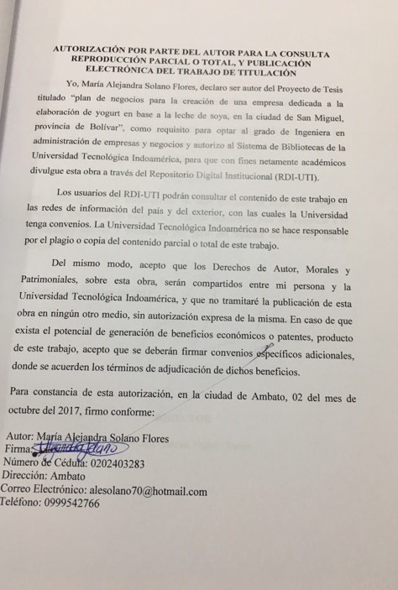

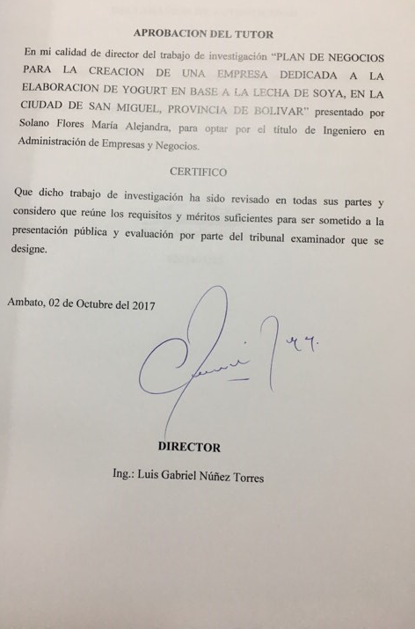

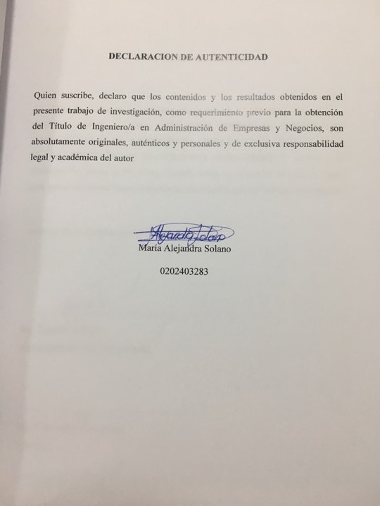

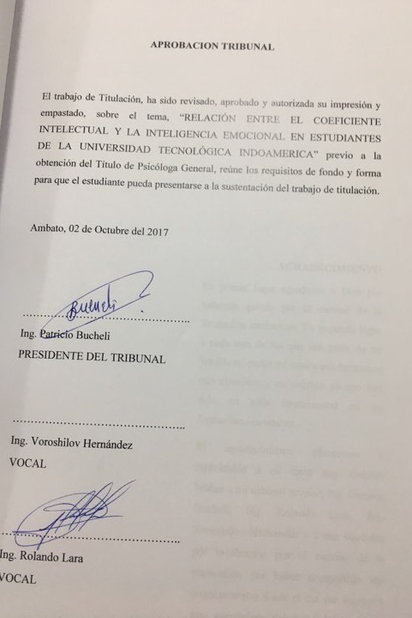

AGRADECIMIENTO
En primer lugar agradezco a Dios por haberme guiado por el camino de la formación intelectual; En segundo lugar a cada uno de los que son parte de mi familia mi padre mi madre mis hermanos mis abuelitos y mi sobrino ya que han sido un pilar fundamental en mi formación académica.
El agradecimiento placentero e inolvidable a mi tutor Ing. Gabriel Núñez a mi tribunal revisor; Ing. Patricio Bucheli, Ing. Rolando Lara, Ing. Voroshilov Hernández y a mis docentes por inculcarme por el camino de la superación por haber compartido sus conocimientos desde el día que ingrese a esta prestigiosa universidad hasta hoy, gracias a ellos por confiar en mí.

DEDICATORIA
La concepción de este proyecto está dedicada a mi abuelita Gladis Gaibor quien ha sido mi mayor inspiración, aunque ya no está físicamente conmigo, desde el cielo me guía y me protege; a mis padres, que han sido los pilares fundamentales en mi vida. Sin ellos, jamás hubiese podido conseguir lo que hasta ahora lo he echo, yo solo cumplí mi deber esto es de ustedes. Su tenacidad, su constancia y lucha insaciable han hecho de ellos el gran ejemplo a seguir y destacar, en mí.

María Alejandra Solano Flores

INDICE DE CONTENIDOS
PAGINAS PRELIMINARES
Aprobacion del tutor iii
Declaracion de autenticidad iv
Aprobacion tribunal v
Agradecimiento vi
Dedicatoria vii
Indice de contenidos viii
Indice de cuadros xi
Indice de tablas xii
Indice de graficos xiv
Indice de imágenes xv
Resumen ejecutivo xvi
Introduccion 1
CAPÍTULO I
AREA DE MARKETING
Definición del producto o servicio 3
Definición del mercado 4
Estudio de Segmentación Consumidores 4
Estudio de Segmentación Nutricionista 5
Análisis e Interpretación 15
Demanda Potencial 32
Analisis del macro y micro ambiente 34
Proyección de la oferta. 43
Demanda Potencial Insatisfecha 43
Plan de Publicidad 44
Canales de Distribución. 46
CAPITULO II
AREA DE PRODUCCIÓN
Descripción del proceso 48
Proceso de elaboración de yogurt de soya 48
Descripción de instalaciones, equipos y personas. 52
Factores que afectan el plan de operaciones 56
CAPITULO III
AREA DE ORGANIZACIÓN Y GESTION
Análisis estratégico y definición de objetivos 63
Visión de la Empresa 63
Misión de la Empresa 63
Análisis FODA 64
Organización funcional de la empresa 66
CAPITULO IV
AREA JURIDO LEGAL
Característica específica de contribuyente 73
Determinación de forma jurídica 73
Patentes y marcas 74
CAPITULO V
AREA FINANCIERA
Plan de inversiones 77
Plan de financiamiento 79
Detalle de costos 80
Proyección de costos 82
Detalle de gastos. 84
Gasto de ventas 86
Proyección de gastos. 87
Mano de obra. 89
Provisiones 90
Depreciación. 92
Proyección de la depreciación. 93
Ingresos. 94
Proyección de ingresos. 95
Flujo de caja. 96
Punto de equilibrio 98
Estado de resultados 99
Tabla 60 Estado de Resultados 99
EVALUACION FINANCIERA
Calculo del VAN 100
CALCULO DEL TIR 101
CALCULO COSTO BENEFICIO 101
Bibliografía 103
Anexos 105

INDICE DE CUADROS

Cuadro 1 Materia Prima 58
Cuadro 2 Proveedores 59
Cuadro 3 Análisis Foda 64
Cuadro 4 Control de Gestión 71
Cuadro 5 Requisitos para sacar el Ruc 72
Cuadro 6 Ubicación de la matriz y el establecimiento 73

INDICE DE TABLAS
Tabla 1 categorización de Sujetos 4
Tabla 2 Segmentación Conductual 4
Tabla 3 Segmentación Geográfica 5
Tabla 4 Segmentación Demográfica 5
Tabla 5 Segmentación Conductual 5
Tabla 6 Segmentación Geografica 6
Tabla 7 Segmentación Demográfica 6
Tabla 8 Plan de muestreo nutricionistas 6
Tabla 9 Cuadro de necesidades de información Objetivo 1 8
Tabla 10 Cuadro de necesidades de información Objetivo 2 9
Tabla 11 Cuadro de necesidades de información Objetivo 3 10
Tabla 12 Contenido en lactosa de los componentes 13
Tabla 13 Pregunta 1 15
Tabla 14 Pregunta 2 16
Tabla 15 Pregunta N°3 17
Tabla 16 Pregunta N°4 18
Tabla 17 Pregunta N°5 19
Tabla 18 Pregunta N°6 20
Tabla 19 Pregunta N°7 21
Tabla 20 Pregunta N°8 22
Tabla 21 Pregunta N°9 23
Tabla 22 Pregunta N°20 24
Tabla 23 Pregunta N°11 25
Tabla 24 Observación 27
Tabla 25 Observación 29
Tabla 26 Observación 31
Tabla 27 Mínimos Cuadrados 32
Tabla 28 Proyección de la demanda 33
Tabla 29 Plan de Acción 34
Tabla 30 Matriz Efi 38
Tabla 31 Matriz Efi Mejorada 39
Tabla 32 Matriz Efe 40
Tabla 33 Matriz Efe Mejorada 41
Tabla 34 Matriz Del Perfil Competitivo 42
Tabla 35 Proyección de la Oferta 43
Tabla 36 Demanda Potencial Insatisfecha 43
Tabla 37 Descripción de Equipos 54
Tabla 38 Ritmo de producción. 56
Tabla 39 Nivel de inventario promedio 57
Tabla 40 Número de Trabajadores 57
Tabla 41 Capacidad de Producción Futura 58
Tabla 42 Control de Gestión 71
Tabla 43 Plan Financiero 77
Tabla 44 Plan de Financiamiento 79
Tabla 45 Detalle de Costos 80
Tabla 46 Proyección de Costos 82
Tabla 47 Detalle de Gastos 84
Tabla 48 Gasto de Ventas 86
Tabla 49 Proyección de Gastos 87
Tabla 50 Mano de Obra 89
Tabla 51 Provisiones Operarios 90
Tabla 52 Ingresos Gerente 91
Tabla 53 Provisiones Gerente 91
Tabla 54 Depreciación 92
Tabla 55 Proyección de la depreciación 93
Tabla 56 Ingresos 94
Tabla 57 Proyección de Ingresos 95
Tabla 58 Flujo de caja 96
Tabla 59 Punto de equilibrio 98
Tabla 60 Estado de Resultados 99
Tabla 61 Calculo del VAN 100
Tabla 62 Calculo del TIR 101
Tabla 63 Calculo Costo Beneficio 101

INDICE DE GRAFICOS
Grafico 1 Pregunta 1 15
Grafico 2 Pregunta 2 16
Grafico 3 Pregunta 3 17
Grafico 4 Pregunta 4 18
Grafico 5 Pregunta 5 19
Grafico 6 Pregunta 6 20
Grafico 7 Pregunta 7 21
Grafico 8 Pregunta 8 22
Grafico 9 Pregunta 9 23
Grafico 10 Pregunta 10 24
Grafico 11 Pregunta 11 25
Grafico 12 Demanda Potencial Insatisfecha 43
Grafico 13 Punto de Equilibrio 98

INDICE DE IMÁGENES

Imagen 1 Plan de Publicidad 44
Imagen 2 Otros Costes 44
Imagen 3 Intensidad Plan de Publicidad 45
Imagen 4 Logotipo 45
Imagen 5 Microsoft Dynamics CRM 47
Imagen 6 Diagrama de Flujo de Yogurt de Soya 50
Imagen 7 Mapa de Procesos Muuu 51
Imagen 8 Plano de las instalaciones 53
Imagen 9 Espina de Pescado 60
Imagen 10 Mapa Estratégico 65
UNIVERSIDAD TECNOLÓGICA INDOAMERICA
FACULTAD DE CIENCIAS ADMINISTRATIVAS
CARRERA DE ADMINISTRACION DE EMPRESAS

RESUMEN EJECUTIVO
TEMA:
“PLAN DE NEGOCIOS PARA LA CREACION DE UNA EMPRESA DEDICADA A LA ELABORACION DE YOGURT EN BASE A LA LECHE DE SOYA, EN LA CIUDAD DE SAN MIGUEL, PROVINCIA DE BOLIVAR”

AUTORA:
Solano Flores María Alejandra
TUTOR:
Ing. Gabriel Núñez

RESUMEN
El estudio sobre el plan de negocios para la creación de una empresa dedicada a la elaboración de yogurt en base a la leche de soya, en la ciudad de San Miguel, Provincia de Bolívar, se elaboró para conocer la factibilidad en el mercado propuesto, el mercado está enfocado a personas de 04 a 95 años se aplicó el estudio de mercados para conocer la oferta, la demanda, los canales de distribución y la competencia, adicionalmente se realizó el estudio sobre el área producción, con el fin de conocer todos los procesos, y los beneficios del producto en el que se advierte que la soya posee todos los aminoácidos esenciales que el cuerpo necesita, para prevenir un sin número de enfermedades. El estudio en el área de organización se desarrolló la visión, misión, la organización funcional de la empresa y el control de gestión. En el estudio legal se planteó todos los requisitos que se deben cumplir para la puesta en marcha del negocio y como punto final se hizo el estudio financiero, en el cual se visualiza que el negocio es rentable, con los siguientes indicadores financieros, punto de equilibrio de 20%, un valor actual neto de $ $ 76.651,28 la tasa interna de retorno de 65% y el costo beneficio de $1,22, obteniendo un periodo de recuperación de un año cuatro meses seis días.

Palabras Clave: Demanda, indicadores financieros, oferta, plan de negocios, yogurt de soya.

UNIVERSIDAD TECNOLÓGICA INDOAMERICA
FACULTAD DE CIENCIAS ADMINISTRATIVAS
CARRERA DE ADMINISTRACION DE EMPRESAS

THEME:
"BUSINESS PLAN FOR THE CREATION OF A COMPANY DEDICATED TO THE ELABORATION OF YOGURT BASED ON THE SOY MILK, IN THE CITY OF SAN MIGUEL, PROVINCE OF BOLIVAR"
AUTHOR:
Solano Flores María Alejandra
TUTOR:
Ing. Gabriel Nuñez
SUMMARY

The study on the business plan for the creation of a company dedicated to the production of yogurt based on soymilk in the city of San Miguel, Province of Bolivar, was elaborated to know the viability in the proposed market , the market is focused on people from 04 to 95 years, the market study was applied to know the supply, demand, distribution channels and competition, in addition to the study on the production area, with the aim of knowing all processes, and the benefits of the product in which it is noticed that the soy possesses all the essential amino acids that the body needs, to prevent a number of diseases. The study in the area of ​​organization was developed vision, mission, functional organization of the company and management control. The legal study presented all the requirements that must be met for the start up of the business and as a final point the financial study was done, in which it is visualized that the business is profitable, with the following financial indicators, 20%, a net real value of $ $ 76.651,28 the internal rate of return of 65% and the cost benefit of $1.22, obtaining a recovery period of one year four months six days.

Key Words: Demand, financial indicators, supply, business plan, soja yogurt.

INTRODUCCION
Tomando en cuenta las ideas innovadores, se consideró desarrollar un plan de negocios, que se dedique a la elaboración de yogurt tomando como parte fundamental la soya en el proceso, este producto puede ser consumido por toda la población y a cualquier hora, este yogurt por las propiedades de la soya brinda al consumidor los mejores beneficios, un alto valor proteínico, es libre de lactosa y posee más beneficios que el yogurt tradicional.
CAPITULO I:
En el área de Marketing se realizó el estudio de mercado, se trata de un conjunto de acciones, que se interrelacionan con la finalidad de obtener una respuesta del mercado, aquí se obtiene la demanda, la competencia, la oferta y la segmentación del mercado. Se realizó la oferta, la demanda, la demanda potencial insatisfecha y los canales de distribución.
CAPITULO II

En el Área de Producción se detalló puntualmente, la materia prima que se va ha utilizar en el plan de negocios, la maquinaria, los operarios, el diagrama de flujo de la elaboración del yogurt, la normativas de salubridad y los permisos del municipio. Con el fin de que sea un éxito la fabricación del producto.

CAPITULO III

En la Área de Organización y Gestión se desarrolló la misión y la visión de la empresa, el análisis foda, la organización funcional de la empresa, y finalmente el control de gestión, del plan de negocios dedicado a la elaboración de yogurt hecho a base de soya.

CAPITULO IV

En el Área Legal se realizó la determinación de forma jurídica en esto esta los requisitos para sacar el ruc, la ubicación de la matriz y el establecimiento, las características específicas de contribuyente y la determinación de forma jurídica los requisitos para sacar las patentes y marcas.

CAPITULO V

En el Área Financiera se realizó en el plan de inversión, que consiste en detallar todas las necesidades materiales que se encuentran en el comienzo de la actividad productiva, con la finalidad de reunir las actividades, el plan de financiamiento es el que asocia los fondos disponibles para cubrir toda la inversión inicial, el detalle de costos se detallan en lo que corresponde a una empresa privada y se le considera como una unidad productora, en el detalle de gastos, los gastos administrativos: se trata de todos los que tienen que ver de forma directa con la administración en general la mano de obra se refiere a lo que los operarios obran con las manos, puntualmente es el trabajo que es ejecutado por personas, la depreciación se encarga de indicar el monto del costo o del gasto, que es correspondiente a cada periodo fiscal, los ingresos es uno de los factores cruciales y vitales en un proyecto, el flujo de caja se refiere a todas las salidas y entradas netas de dinero que posee una empresa o un proyecto ligado a un determinado periodo, el punto de equilibrio se refiere al nivel de ventas donde los costos fijos y variables se encuentran cubiertos, el estado de resultados permite saber si el plan de negocios es o no rentable a lo largo de la vida útil en lo que corresponde a la evaluación financiera se realizó el cálculo del VAN, el cálculo del TIR, el cálculo costo beneficio y el periodo de recuperación.

CAPÍTULO I

AREA DE MARKETING

Definición del producto o servicio
Especificación del servicio o producto.
El producto para el que se va a medir la factibilidad comercial es el yogurt a base de leche de soya, la que se constituye como una fuente rica de aminoácidos esenciales, que son muy necesarios para el crecimiento y desarrollo de las personas. A la leche de soya a su vez se le considera como un complemento dietético adecuado tanto para para niños y ancianos, los grupos de población que consumen con frecuencia los alimentos de alto valor calórico que aportan pequeñas proporciones de aminoácidos.
El yogurt de soya no contiene lactosa, azúcar, colesterol, considerándole como una alternativa perfecta para personas intolerantes a la lactosa y para las personas diabéticas es un producto apto.
Aspectos innovadores (diferenciadores) que proporciona.
El objetivo principal de este plan de negocios es brindar y ofrecer a los consumidores una nueva opción para poder conservar y prevenir su salud, se ofrece el yogurt en base a leche de soya que posee grandes propiedades nutricionales y beneficios además es muy beneficiario para las personas que sufren enfermedades cardiovasculares, hipertensión o problemas de obesidad
Beneficios de la leche de soya
La soya posee todos los aminoácidos esenciales que el cuerpo necesita, la misma previene un sin número de enfermedades, evita los problemas cardiacos y es de gran ayuda para mantener las arterias limpias.

Definición del mercado
El objetivo principal es ofrecer y brindar un producto totalmente saludable el mismo que es rico en proteínas y vitaminas para la ciudad de San Miguel Provincia de Bolívar, tendrá un enfoque sobre las personas, con el fin de cuidar y satisfacer el mercado con una alimentación sana, cubre las necesidades fisiológicas en el aspecto de alimentación, sobre la seguridad familiar y la salud.
Qué mercado se va a tocar en general.
El mercado que se va a tocar con el yogurt en base a la leche de soya está ubicado geográficamente en San Miguel provincia de Bolívar en la zona rural y urbana, con características demográficas enfocadas en la población total.

Categorización de sujetos
Tabla 1 categorización de Sujetos
CATEGORIA | SUJETO
¿Quién compra?  ¿Quién usa?  ¿Quién decide?  ¿Quién influye? | Consumidores  Consumidores  Consumidores  Nutricionistas

Fuente: Investigador
Elaborado por. Solano A. (2016)

Estudio de Segmentación Consumidores
Estudio de Segmentación Hombres y Mujeres (Consumidores)

Segmentación Conductual
Tabla 2 Segmentación Conductual
VARIABLE | DESCRIPCION
TIPO DE NECESIDAD  TIPO DE COMPRA  RELACION CON LA MARCA  ACTITUD FRENTE AL PRODUCTO | FISIOLOGÍA  COMPARACIÓN  SI  POSITIVA
Fuente: Investigador
Elaborado por. Solano A. (2016)

Segmentación Geográfica
Tabla 3 Segmentación Geográfica
VARIABLE | DESCRIPCION
PAIS  REGION  CIUDAD URBANA Y RURAL  TAMAÑO | ECUADOR  SIERRA  SAN MIGUEL  27200
Fuente: Inec
De los datos obtenidos en el censo realizado en el año 2010, se ha proyectado el tamaño de la población para el año 2016, con un crecimiento poblacional de 0.0168. Obteniendo como resultado de 27200 a 30.059.
Segmentación Demográfica
Tabla 4 Segmentación Demográfica
VARIABLE | DESCRIPCION | POBLACION
EDAD  SEXO  SOCIOECONOMICO | 04-95  MUJERES  HOMBRES  PEA | 30.059  51,7% - 20.193.  48,3% - 14.518  (15.931)  52,0% (De la población total)
Fuente: Inec

De los datos obtenidos en el censo realizado en el año 2010, se ha proyectado los rangos de edad de hombres y mujeres de 04 a 95 años para el año 2016, teniendo una diferencia del año 2010 de 27200 a la proyección del año 2016 de 30.059

Estudio de Segmentación Nutricionista
Dimensión Conductual
Tabla 5 Segmentación Conductual
VARIABLE | DESCRIPCION
TIPO DE NECESIDAD  TIPO DE COMPRA  RELACION CON LA MARCA  ACTITUD FRENTE AL PRODUCTO | FISIOLOGICA  ……………………  SI  POSITIVA
Fuente: Investigador
Elaborado por. Solano A. (2016)

Segmentación Geográfica
Tabla 6 Segmentación Geográfica
VARIABLE | DESCRIPCION
PAIS  REGION  CIUDAD URBANA Y RURAL  TAMAÑO | ECUADOR  SIERRA  SAN MIGUEL  30.059
Fuente: Inec
De los datos obtenidos en el censo realizado en el año 2010, se ha proyectado el tamaño de la población para el año 2016, con un crecimiento poblacional de 0.0168. Obteniendo como resultado de 27200 a 30.059.

Segmentación Demográfica
Tabla 7 Segmentación Demográfica
VARIABLE | DESCRIPCION | POBLACION
EDAD  SEXO  OCUPACION | 25 A 40  MUJERES/HOMBRES  NUTRICIONISTAS | 6  6  6
Fuente: Investigador
Elaborado por. Solano A. (2016)

Plan de muestreo
Tabla 8 Plan de muestreo nutricionistas
SUJETO | NUTRICIONISTA
UNIVERSO | 6

Fuente: Investigador
Elaborado por. Solano A. (2016)

Plan de muestreo Consumidores.

n= Z₂*N*P*Q
(N-1) * (E)₂ + (Z)₂ + P + Q

n= | 3,8416 * | 15.931 | * 0,75 | * 0,25
 |  | 0,0025 | + | 3,8416 | 0,75 | 0,25
  2289
n=
  114.750
 | 5,7225 | + | 0,7203
 |  |  | 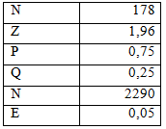
n= | 114.750
  6,4428
n= | 178

Plan de muestreo Nutricionistas
En vista que la población es menor a 1000 personas se tomó la decisión de investigar a toda la población.

CUADRO DE NECESIDADES
Objetivo 1. Estructurar una estrategia comunicacional para el lanzamiento del yogurt en base a la leche de soya en la ciudad de San Miguel provincia de Bolivar.
NECESIDADES DE INFORMACION | TIPO DE INFORMACION | FUENTES | INSTRUMENTOS
Marca de yogurt de mayor aceptación de mi mercado potencial. | Primaria | Consumidores | Cuestionario (encuesta)
Tipos de estrategias comunicacionales existentes en los productos lácteos | Secundaria | Internet | Servicios agrupados
Tipos de canales de comunicación existentes. | Secundaria | Internet | Servicios agrupados
Los medios de comunicación de mayor aceptación | Primaria | Consumidores | Cuestionario (encuesta)
Los costos de poner publicidad en los medios de comunicación | Secundaria | Internet | Servicios agrupados
El tipo de mensaje publicitario | Primaria | Consumidores | Cuestionario (encuesta)
Metodología | Secundaria | Internet | Servicios agrupados
Estrategias publicitarias recomendadas | Secundaria | Internet | Servicios Agrupados
Publicidad de la competencia | Secundaria | Internet | Servicios Agrupados
Tabla 9 Cuadro de necesidades de información Objetivo 1

Fuente: Investigador
Elaborado por. Solano A. (2016)

Objetivo específico 2. Definir el canal de distribucion mas adecuado para la comercializacion del yogurt en base a la leche de soya en la ciudad de San Miguel provincia de Bolivar.
Tabla 10 Cuadro de necesidades de información Objetivo 2
NECESIDADES DE INFORMACION | TIPO DE INFORMACION | FUENTES | INSTRUMENTOS
Tipos de canales existentes | Secundaria | Libros | Bancos de datos de otras organizaciones
Información geográfica de mi mercado potencial | Secundaria | Estudio de segmentación | Sistemas de información
Tamaño del mercado potencial | Secundaria | Estudio de segmentación | Sistemas de información
Puntos de venta de mayor preferencia para mi mercado potencial | Primaria | Consumidores | Cuestionario (encuesta)
Sistema de bonificación recomendado para los canales de distribución | Secundaria | Internet | Servicios agrupados
Ubicación de los puntos de venta | Primaria | Consumidores | Cuestionario (encuesta)
Fecha de expiración del producto | Primaria | Canales de distribución | Investigación cualitativa (Observación)
Tipo de transportación que se le debe dar al yogurt | Secundaria | Internet | Servicios agrupados
Tipo de canal de distribución de la competencia | Secundaria | Internet | Servicios agrupados
Tiempo en que se tarda el producto en los canales | Primaria | Canales de distribución | Investigación cualitativa (Observación)

Fuente: Investigador
Elaborado por. Solano A. (2016)

Objetivo 3. Elaborar yogurt en base a la leche de soya en la ciudad San Miguel provincia de Bolivar.
Tabla 11 Cuadro de necesidades de información Objetivo 3
NECESIDADES DE INFORMACION | TIPO DE INFORMACION | FUENTES | INSTRUMENTOS
Componentes del yogurt | Secundaria | Internet | Servicios Agrupados
Componente de la soya | Secundaria | Internet | Servicios Agrupados
Maquinaria necesaria para la elaboración | Secundaria | Internet | Servicios Agrupados
Costos de la maquinaria | Secundaria | Internet | Servicios Agrupados
Proveedores de la maquinaria | Secundaria | Internet | Servicios Agrupados
Procesos de elaboración | Secundaria | Internet | Servicios Agrupados
Mano de obra calificada necesaria para la producción | Secundaria | Internet | Servicios Agrupados
Contenido en lactosa de los componentes | Secundaria | Internet | Servicios Agrupados
Información nutricional del yogurt | Secundaria | Internet | Servicios Agrupados
Información nutricional de la soya | Secundaria | Internet | Servicios Agrupados
Vida útil del yogurt | Secundaria | Internet | Servicios Agrupados

Fuente: Investigador
Elaborado por. Solano A. (2016)

Diseño y recolección de información.

Información secundaria
- Tipos de estrategias comunicacionales existentes en los productos lácteos
La estrategia de comunicación se trata de una serie de acciones programadas y planificadas que se implementan a partir de ciertos intereses y necesidades, en un espacio de interacción humana. La estrategia se inicia con una orden, de selección, de intervención por encima de una situación establecida. (Arellano, citado por López Viera, 2003).
- Tipos de canales de comunicación
Existen un sin número de modelos de canales de comunicación que se pueden utilizar en distintos mandos. Muchos de estos hacen un enfoque a través de la tecnología móvil, los tablones de anuncios electrónicos, máquinas de fax y videoconferencia.(LRH, 2016)
- Publicidad de la competencia
El ministerio de Agricultura, Alimentación y Medio Ambiente inicio de manera pertinente en el año 2016 una campaña de publicidad institucional enfocada en la producción de la leche y los productos lácteos. Esta campaña tiene como finalidad la difusión en la televisión, radio, internet y exterior el objetivo es fomentar el consumo al día de la leche y los lácteos, ponen a disposición del público la variedad de productos y la importancia dentro de una dieta variada y equilibrada, y a la vez estabilizar los mercados y colaborar con el sector. (INLAC, 2016)
- Componentes del yogurt
Características Físico Químicas y Microbiológicas
El yogurt de soya está compuesto por diferentes requisitos físico-químicos y microbiológicos:
Físico Químicas
- Acidez 0.7 – 0.9
- Grasa 1.8 %
- Sólidos 10
- Viscosidad menor a 16
Microbiológicas
- Coliformes totales NMP / g ¢ 3
Fuente: Norma Ecuatoriana INEN 710 para el yogurt tipo II.
- Componente de la soya
Proteínas en la soya
‘‘Las proteínas que son fundamentales para el cuerpo humano se encuentran en la soya en un 38% a 42% indicando así que posee el doble que la carne, el pescado, y más aún que la leche, los huevos y otros alimentos’’. (Ponguillo, 2003)
Aminoácidos en la soya
La soya es rica en aminoácidos y ácidos grasos los cuales no son saturados, por lo cual es considerada una de las fuentes más importantes entre los vegetales, por su alta concentración de proteínas y vitaminas. (Ponguillo, 2003).
Carbohidratos en la soya
El porcentaje sobre los carbohidratos de la soya es con un nivel bajo, este varia entre el 10 y 17%, se utiliza de manera exitosa en la alimentación de personas que padecen diabetes (Ponguillo, 2003).
- Maquinaria necesaria para la elaboración
La maquinaria que es necesaria para la elaboración del yogurt de soya es:
Marmita volcalbeira
Máquina de enfriamiento
Molino de soya

- Contenido en lactosa de los componentes
Tabla 12 Contenido en lactosa de los componentes
Productos Lácteos | Lactosa%
Leches de Fluidos | Alcance | Promedio
Leche Entera | 3.7 a 5.1% | 4,8%
Leche bajo en grasa (2%) | 3.7 a 5.3% | 4,9%
Leche baja en grasa (1%) | 4.8 a 5.5% | 5,0%
Leche descremada | 4.3 a 5.7% | 5,2%
Chocolate con leche | 4.1 a 4.9% | 5,0%
Crema de leche | 2,8 a 3,0% | 2,9%
Leche con lactosa reducida 70% |  | 1,6%
Leche con lactosa reducida 80% |  | 1,1%
Leche con lactosa reducida 100% | 0,0-0,5%
Dulce de Leche Acidophilus |  | 4,4%
El kéfir, parcialmente descremada, comercial |  | 4,0%
Leche Condensada | 11,4-16,3% | 12,9%
Evaporada, enteros o descremada | 9,7 a 11,0% | 10,3%
Fuente: NutriWhite 2017
Adaptado por: Solano. A (2017)
- Información nutricional del yogurt
El valor nutricional del yogurt
El yogurt es considerado como un alimento importante para todas las edades por el valor nutricional que posee. La función que realiza en la flora intestinal es uno de los beneficios fundamentales, la buena digestión es síntoma de que la salud se encuentra en buen estado. Alpina (2016).
Rico en calcio y vitaminas del grupo B
El yogurt es un alimento que acopla las cualidades nutritivas de la leche y la ventaja es que las proteínas son de fácil digestión. Alpina (2016)
Las vitaminas del grupo B, son de gran ayudan en el intestino en el momento de impedir el desarrollo de las bacterias de la putrefacción y poseer una función desintoxicante.
Información geográfica de mí mercado potencial
Segmentación Geográfica
VARIABLE | DESCRIPCION
PAIS  REGION  CIUDAD URBANA Y RURAL  TAMAÑO | ECUADOR  SIERRA  SAN MIGUEL  30.059

Fuente: Estudio de Segmentación
Tamaño del mercado potencial
Segmentación Demográfica
VARIABLE | DESCRIPCION | POBLACION
EDAD  SEXO  SOCIOECONOMICO | 04-95  MUJERES  HOMBRES  PEA | 30.059  51,7% - 20.193.  48,3% - 14.518  (15.931)  52,0% (De la población total)

Fuente: Estudio de Segmentación

Análisis e Interpretación
Pregunta 1.- Qué se le viene a la mente cuando escucha la palabra:
Tabla 13 Pregunta 1
 | Salud | lácteos | leche
 | 23,90% | 54,30% | 21,70%
 | 22 | 50 | 20
¿Lácteos? | Leche | queso | lácteos
 | 50 | 30 | 30
¿Leche? | vaca | calcio | salud
 | 70 | 20 | 15
¿Salud? | vida | médicos | bienestar
 | 67 | 20 | 15
¿Personas? | grupos | amistad | relaciones
 | 60 | 20 | 30
¿Dieta? | nutrición | comida | beneficios
 | 88 | 12 | 14
¿Ejercicio? | salud | ejercitarse | bajar de peso
 | 90 | 40 | 45

Fuente: Encuesta
Elaborado: Solano. A (2016)
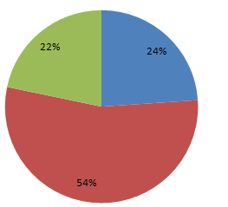
Grafico 1 Pregunta 1

Fuente: Encuesta
Elaborado: Solano. A (2016)
Análisis: Sobre la población encuestada se visualizó que la palabra lactes, leche, salud, dieta y ejercicio relacionan con el yogurt de soya.
Pregunta 2.- Qué se le viene a la mente cuando escucha la palabra:
Tabla 14 Pregunta 2
 | Nubes | leche
¿Blanco? | 70 | 50
 | Rosas | yogurt
¿Rosado? | 30 | 80
 | Sangre | corazón | amor
¿Rojo? | 45 | 23 | 34
 | Chocolate | montañas
¿Café? | 48 | 27 | 50
 | Mar | cielo
¿Azul? | 12 | 23 | 45
 | arboles | manzanas | plantas
¿Verde? | 50 | 34 | 45
 | sol | guineos
¿Amarillo? | 70 | 30
Fuente: Encuesta
Elaborado: Solano. A (2016)
Grafico 2 Pregunta 2
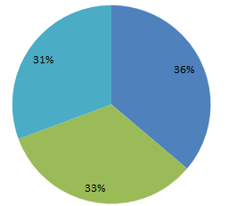

Fuente: Encuesta
Elaborado: Solano. A (2016)

Análisis: La población relaciona el color Blanco, Rosado y Amarillo con la leche y el yogurt lo que indica los porcentajes en el grafico presentado.

Pregunta 3.- ¿Cuál es la presentación del yogurt que usted compra?
Tabla 15 Pregunta N°3
 |  | VALOR %
Personal | 80 | 35,16%
½ L | 40 | 25%
1 L | 15 | 11,33%
2 L | 20 | 15,23%
1 galón | 23 | 13,28%
TOTAL | 178 | 100%
Fuente: Encuesta
Elaborado: Solano. A (2016)
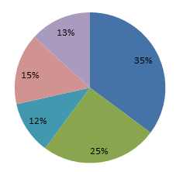
Grafico 3 Pregunta 3

Fuente: Encuesta
Elaborado: Solano. A (2016)
Análisis
Sobre los ítems planteados para la pregunta correspondiente a la presentación del yogurt el valor ponderado para la presentación personal es del 35,16%, ½ L es el 25%, 1L es el 11,33%, 2L es 15,23% y un galón el 13,28%, teniendo como valor total el 100 % de las 178 personas encuestadas.
Interpretación
Se encontró que la mayor parte de los encuestados prefieren la presentación personal con el 35, 16% y ½ L con el 25%.

Pregunta 4.- ¿Si Ud. fuera el vendedor del yogurt como le ofreciera el producto a su cliente?
Tabla 16 Pregunta N°4
 |  | VALOR %
Saludable | 79 | 42,97%
Proteínico | 33 | 15,63%
Rico | 50 | 33,59%
Degustación | 16 | 7,81%
TOTAL | 178 | 100%

Fuente: Encuesta
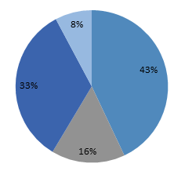
Elaborado: Solano. A (2016)
Grafico 4 Pregunta 4

Fuente: Encuesta
Elaborado: Solano. A (2016)
Análisis
En lo que corresponde a como ofrecer el producto al cliente tenemos un valor ponderado para las campañas publicitarias del 42,97%, en internet con el 15,63%, en redes sociales con el 33,59% y de forma directa con el 7,81%, obteniendo el 100% de los 178 encuestados.
Interpretación
Se encontró que la mayor parte de la población prefiere las campañas publicitarias con el 42,97% y las redes sociales con el 33,59%
Pregunta 5.- ¿En qué empaque prefiere Ud. consumir un yogurt?
Tabla 17 Pregunta N°5
 |  | VALOR %
Botella | 110 | 78,13%
Funda | 30 | 10,16%
Tetra pack | 38 | 11,72%
TOTAL | 178 | 100%

Fuente: Encuesta
Elaborado: Solano. A (2016)
Grafico 5 Pregunta 5
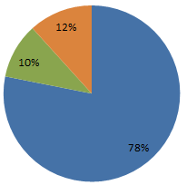

Fuente: Encuesta
Elaborado: Solano. A (2016)
Análisis
Para la población total encuestada sobre el empaque de mayor preferencia tenemos el valor ponderado de botella el 78,13%, en funda el 10,16% y tetra pack el 11,72%, obteniendo el 100% de los 178 encuestados.
Interpretación
Se encontró que la mayor parte de la población prefiere consumir en botella con el 78,13% y en empaque tetra pack con el 11,72%.

Pregunta 6.- ¿Cuál es el medio de comunicación de su mayor preferencia?
Tabla 18 Pregunta N°6
 |  | VALOR %
Radio | 25 | 19,53%
Tv | 105 | 58,60%
Prensa | 25 | 15,62%
Revistas | 0
Gigantografias | 12 | 5,86%
Otro: ¿Cuál?
Internet | 1 | 0,39%
Total |  | 100%
Fuente: Encuesta
Elaborado: Solano. A (2016)
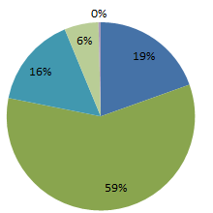
Grafico 6 Pregunta 6

Fuente: Encuesta
Elaborado: Solano. A (2016)
Análisis
Las puntuaciones porcentuales para el medio de comunicación de mayor preferencia es en radio con el 19,53%, en Tv el 58,60%, en la prensa con el 15,62%, en gigantografias el 5,86%, y en la opción otro se ha pronunciado el internet con el 0,39% haciendo así el 100% de los 178 encuestados.
Interpretación
Se encontró que la mayor parte de la población tiene como medio de comunicación de mayor preferencia a la Tv con el 58,60% y a la radio con el 19,53%.
Pregunta 7.- ¿Que marca de yogurt prefiere?
Tabla 19 Pregunta N°7
 |  | VALOR %
Toni | 132 | 82%
Alpina | 20 | 8%
Parmalat | 11 | 4%
CHIVERIA | 10 | 4%
KIOSKO | 5 | 2%
TOTAL | 178 | 100%

Fuente: Encuesta
Elaborado: Solano. A (2016)
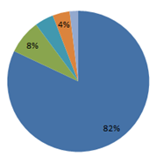
Grafico 7 Pregunta 7

Fuente: Encuesta
Elaborado: Solano. A (2016)
Análisis
En la marca de yogurt de mayor preferencia se presentan los siguientes resultados, Toni con el 82%, Alpina con el 8%, Parmalat con el 4%, Chivería con el 4% y Kiosko con el 2%.
Interpretación
Se encontró que la mayor parte de la población encuestada tiene como marca de yogurt de mayor aceptación a Toni con el 82%.
Pregunta 8.- ¿Cuántas unidades de yogurt consume al mes?
Tabla 20 Pregunta N°8
 |  | VALOR %
1 | 35 | 13,70%
2 | 9 | 5,46%
3 | 16 | 9,40%
4 | 28 | 12,90%
5 | 50 | 27,34%
6 | 8 | 7,81%
7 | 12 | 10,93%
8 | 7 | 4,50%
9 | 2 | 1,60%
10 | 11 | 6,30%
TOTAL | 178 | 100,00%

Fuente: Encuesta
Elaborado: Solano. A (2016)
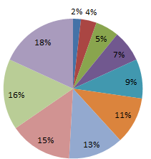
Grafico 8 Pregunta 8

Fuente: Encuesta
Elaborado: Solano. A (2016)
Análisis
Las unidades de yogurt que la población encuestada consume al mes se puntúa de la siguiente manera, Una unidad al mes con el 13,70%, Dos unidades al mes con el 5,46%, tres unidades al mes con el 9,40%, 4 unidades al mes con el 12,90%, cinco unidades al mes con el 27,34%, seis unidades al mes con el 7,81%, siete unidades al mes con el 10,93%, ocho unidades al mes con el 4,50%, nueve unidades al mes con el 2,60% y diez unidades al mes con el 6,30%.
Interpretación
Se encontró que la mayor parte de los encuestados consumen 5 unidades al mes con 27,34% y una unidad al mes con el 13,70%.

Pregunta 9.- ¿Usted recomendaría el consumo de yogurt hecho a base la soya?
Tabla 21 Pregunta N°9
 |  | VALOR %
Si | 153 | 82%
No | 25 | 18%
TOTAL | 178 | 100%
Fuente: Encuesta
Elaborado: Solano. A (2016)
Grafico 9 Pregunta 9
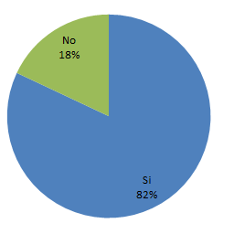

Fuente: Encuesta
Elaborado: Solano. A (2016)

Análisis
Sobre el consumo de yogurt hecho a base de soya la población encuestada respondió que si consumiría con un 82% y de forma negativa con el 18%, obteniendo así el 100% de la población encuestada.
Interpretación
Se encontró que la mayor parte de los encuestados prefieren el consumo de yogurt de soya con el 82%.

Pregunta 10.- ¿Cómo valora las características a la hora de la compra (siendo uno el de mayor importancia y diez el de menor importancia)?
Tabla 22 Pregunta N°20
TOTAL |  | VALOR % | VALOR PONDERADO
1437 | Empaque | 11,23% | 7
1175 | Precio | 9,18% | 5
1008 | Calidad | 7,87% | 3
1486 | Envase | 11,61% | 8
999 | Salud | 7,80% | 2
1423 | Tamaño | 11,12% | 6
1505 | Color | 11,76% | 9
1152 | Sabor | 9,00% | 4
1653 | Publicidad | 12,91% | 10
963 | Vitaminas | 7,52% | 1
12801 |  | 100,00%
Fuente: Encuesta
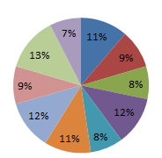
Elaborado: Solano. A (2016)
Grafico 10 Pregunta 10

Fuente: Encuesta
Elaborado: Solano. A (2016)
Análisis
Los aspectos que se valoran a la hora de la compra se puntúa de la siguiente manera, el empaque con un 11,23%, el precio con un 9,18%, la calidad con un 7,87%, el envase con un 11,61%, la salud con el 7,80%, el tamaño con el 11,12%, el color con el 11,76%, el sabor con el 9,00%, la publicidad con el 12,91% y las vitaminas con el 7,52%, obteniendo así el 100% del total de la población encuestada.
Interpretación
Se encontró que la mayor parte de los encuestados valora más importante a la hora de la compra la publicidad con el 12,91%, el color con el 11,76% y el tamaño con el 11,12%.
Pregunta 11.- ¿Cuál es el lugar de su mayor preferencia para realizar sus compras de alimentos?
Tabla 23 Pregunta N°11
 |  | VALOR %
Tiendas | 50 | 31,25%
Supermercados | 107 | 58,59%
Plazas | 6 | 2,34%
Mini mercados | 15 | 7,81%
TOTAL | 178 | 100,00%
Fuente: Encuesta
Elaborado: Solano. A (2016)
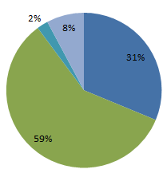
Grafico 11 Pregunta 11

Fuente: Encuesta
Elaborado: Solano. A (2016)
Análisis
Sobre la pregunta del lugar de mayor preferencia para realizar las compras se puntúa las tiendas con el 31,25%, los supermercados con el 58,59%, las plazas con el 2,34% y los mini mercados con el 7,81%.
Interpretación
Se encontró que la mayor parte de la población prefiere realizar sus compras en los supermercados con el 58,59% y en las tiendas con el 31,25%.
Hoja de registro

Fecha de elaboración de la observación: 27 de Enero del 2017
Ciudad: San Miguel de Bolívar
Ubicación del punto de venta: En el norte de la ciudad
Nombre del punto de venta: Comercial López
Tiempo de observación: 30 minutos
Observadora: Alejandra Solano

Tabla 24 Observación
LUGAR | MERCHANDISING | TIPÓ DE PUBLICIDAD | NOMBRE DEL PRODUCTO | PRECIO | PESO | FECHA DE ELABORACION | FECHA DE CADUCIDAD | DISEÑO DEL EMPAQUE | TIPO DE PROMOCION | DONDE SE UBICA
Comercial López | El producto está en perchas | Vallas | Chivería | 2,85 | 950G | dic-16 | feb-17 | Botella | No existe promoción | En la parte superior de la tienda en percha
 | El producto está en refrigerador | Vallas | Toni | 3,2 | 1000G | ene-17 | mar-17 | Botella | 3 x 2 | En un refrigerador en el fondo de la tienda
 | El producto está en el refrigerador | Afiches | Alpina | 3 | 950G | dic-16 | feb-17 | Tetra pack | No existe promoción | En un refrigerador en el fondo de la tienda
 | El producto está en perchas | Afiches | Kiosko | 0,75 | 135G | ene-17 | mar-17 | Botella | 3x2 | Junto a los refrigeradores de la tienda en percha

Fuente: Investigación de Campo
Elaborado: Solano. A (2017)

Hoja de registro

Fecha de elaboración de la observación: 27 de Enero del 2017
Ciudad: San Miguel de Bolívar
Ubicación del punto de venta: En el norte de la ciudad
Nombre del punto de venta: Mini Marquet Mora
Tiempo de observación: 30 minutos
Observadora: Alejandra Solano

Tabla 25 Observación
LUGAR | MERCHANDISING | TIPÓ DE PUBLICIDAD | NOMBRE DEL PRODUCTO | PRECIO | PESO | FECHA DE ELABORACION | FECHA DE CADUCIDAD | DISEÑO DEL EMPAQUE | TIPO DE PROMOCION | DONDE SE UBICA
MINI MARQUET MORA | EL PRODUCTO ESTA EN EL REFRIGERADOR | AFICHES | DULACS | 6,5 | 3500G | ene-17 | mar-17 | BOTELLA | NO EXISTE PROMOCION | EN EL EXTREMO OPUESTO DE LA ENTRADA
 | EL PRODUCTO ESTA EN EL REFRIGERADOR | AFICHES | TONI MIX | 0,8 | 180G | ene-17 | feb-17 | BOTELLA | 3X2 | EN EL EXTREMO SUPERIOR DE LA ENTRADA
 | EL PRODUCTO ESTA EN EL REFRIGERADOR | AFICHES | RANCHITO | 1,5 | 250G | ene-17 | feb-17 | BOTELLA | 3X2 | EN UN REFRIGERADOR EN EL FONDO DE LA TIENDA
 | EL PRODUCTO ESTA EN EL REFRIGERADOR | AFICHES | ALPINA | 2,8 | 950G | dic-16 | feb-17 | BOTELLA | NO EXISTE PROMOCION | EN UN REFRIGERADOR EN EL FONDO DE LA TIENDA

Fuente: Investigación de Campo
Elaborado: Solano. A (2017)

Hoja de registro

Fecha de elaboración de la observación: 27 de Enero del 2017
Ciudad: San Miguel de Bolívar
Ubicación del punto de venta: En el centro de la ciudad
Nombre del punto de venta: Mini Marquet Arboleda
Tiempo de observación: 30 minutos
Observadora: Alejandra Solano

Tabla 26 Observación

LUGAR | MERCHANDISING | TIPÓ DE PUBLICIDAD | NOMBRE DEL PRODUCTO | PRECIO | PESO | FECHA DE ELABORACION | FECHA DE CADUCIDAD | DISEÑO DEL EMPAQUE | TIPO DE PROMOCION | DONDE SE UBICA
MINI MARQUET ARBOLEDA | EL PRODUCTO ESTA EN EL REFRIGERADOR | AFICHES | TONI TROZOS | 3 | 1KG | ene-17 | mar-17 | BOTELLA | NO EXISTE PROMOCION | EN LA PARTE INFERIOR DE LA ENTRADA
 | EL PRODUCTO ESTA EN EL REFRIGERADOR | AFICHES | CHIVERIA | 2,85 | 950G | ene-17 | feb-17 | BOTELLA | NO EXISTE PROMOCION | EN LA PARTE INFERIOR DE LA ENTRADA
 | EL PRODUCTO ESTA EN EL REFRIGERADOR | AFICHES | YOGURT | 1,5 | 250G | ene-17 | feb-17 | BOTELLA | 3X2 | EN REFRIGERACION EN LA MITAD
 | EL PRODUCTO ESTA EN EL REFRIGERADOR | AFICHES | KIOSKO | 1,75 | 250G | ene-17 | mar-17 | BOTELLA | 3X2 | EN LA PARTE INFERIOR DE LA ENTRADA

Fuente: Investigación de Campo
Elaborado: Solano. A (2017)

Demanda Potencial
Tabla 27 Mínimos Cuadrados
 |  | PEA | 15.933,00 | 0,0168 | T.C.P.
 | X |  | Y | XY | X2
 | 1 | 2010 | 27.200 | 27.200 | 1
 | 2 | 2011 | 27.657 | 55.314 | 4
 | 3 | 2012 | 28.122 | 84.365 | 9
 | 4 | 2013 | 28.594 | 114.376 | 16
 | 5 | 2014 | 29.074 | 145.372 | 25
 | 6 | 2015 | 29.563 | 177.377 | 36
 | 21 |  | 143.010 | 604.004 | 91
 | fuente : estudio de segmentación

X´= | $$\frac{\sum{X}}{n}$$ | 21 | 3,5
 |  | 6
 | $$\frac{\sum{Y}}{n}$$
y´= |  | 143009,9 | 23.834,98
 |  | 6
 | $$\frac{\sum{X Y-n(X}´ )(Y´)}{\sum{\left(X^{2}\right)-n(X}´)^{2}}$$
b= |  | 5.912,55
a= | Y´ - b(x´) | 3.141,06
Fuente: Investigación de Campo
Elaborado: Solano. A (2017)

Tabla 28 Proyección de la demanda
CONSUMO PROMEDIO | PR. X UNIDAD | DEMANDA EN $ DOLARES | X | y=a+b(x)
2,45 | 2,86 | 312.013,99 | 7,00 | 44.528,90
2,45 | 2,86 | 353.443,21 | 8,00 | 50.441,45
2,45 | 2,86 | 394.872,43 | 9,00 | 56.353,99
2,45 | 2,86 | 436.301,66 | 10,00 | 62.266,54
2,45 | 2,86 | 477.730,88 | 11,00 | 68.179,09
Fuente: Investigación de Campo
Elaborado: Solano. A (2017)

ANALISIS DEL MACRO Y MICRO AMBIENTE
Plan de acción
Objetivo general
Tabla 29 Plan de Acción
ESTRATEGIA | TACTICA | PRESUPUESTO | INDICADOR | META | CRONOGRAMA
Investigación de mercados  Poner publicidad en medios de comunicación masivos | Poner publicidad en radio las mañana 5 cuñas diarias | 500 | Ingresos vs. Gastos publicidad | Los gatos deben representar el 10% de los ingresos | 10 de enero del 2017
 | Poner publicidad en tv. Guaranda | 1500 | Ingresos vs. Gastos publicidad | Los gatos deben representar el 10% de los ingresos | 10 de enero del 2017
Introducir el producto al mercado | Con una publicidad vivencial | 2000 | Gasto de publicidad/impacto en las ventas | El 10% de gastos genera el 90% de ingresos | 15 de febrero  del 2017
Posicionar el producto al mercado | En base a su principal atributo del producto (soya) | 600 | Porcentaje de posicionamiento/  Porcentaje de inversión en publicidad | El porcentaje de posicionamiento debe ser superior a la inversión designada a publicidad | 20 de febrero del 2017
Buscar aceptación y fidelidad de los clientes | Vender el producto a menor precio referente  de la competencia | 1000 | Costo Total/  Costo Administrativos | Ventas deben representar el 10% de los ingresos | 7 de marzo del 2017
Agrupar el producto en combos | Crear un combo (5 en 1) del producto | 1000 | Números de combos vendidos vs. Total de unidades vendidas | Los combos vendidos representan el 50% en ventas. | 12 marzo del 2017
Diseñar el canal de distribución | Canal indirecto(Productor, detallista y consumidor) | 500 | Tiempos de entrega en canales vs número de quejas en canales | Máximo el 10% de quejas | 20 de marzo del 2017
Diseñar un empaque acorde a las necesidades del cliente | En forma de botella | 700 | Volumen de ventas del producto vs volumen de ventas de la competencia (Toni) | En los tres primeros meses mi producto representa el 20% del total de productos (Yogurt vendidos de la competencia) | 2 de abril del 2017
Rediseñar el producto | Adicionar la soya | 500 | Volumen de ventas del producto vs volumen de ventas de la competencia  (Toni) | En los tres primeros meses mi producto representa el 20% del total de productos (Yogurt vendidos de la competencia) | 15 de abril del 2017
OBSERVACION

Realizar merchandasing | Colocar el producto en display alado de las cajas | 600 | Volumen de ventas del producto vs volumen de ventas de la competencia  (Toni) | En los tres primeros meses mi producto representa el 20% del total de productos (Yogurt vendidos de la competencia) | 20 de abril del 2017
Crear identidad del producto (Marca) | Dar la denominación del producto acorde a la percepción del cliente | 300 | Volumen de ventas del producto vs volumen de ventas de la competencia  (Toni) | En los tres primeros meses mi producto representa el 20% del total de productos (Yogurt vendidos de la competencia) | 23 de abril del 2017
Definir el peso y contenido del producto | La botella contendrá 250g de producto | 500 | Volumen de ventas del producto vs volumen de ventas de la competencia (Toni) | En los tres primeros meses mi producto representa el 20% del total de productos (Yogurt vendidos de la competencia) | 5 de mayo del 2017
Información secundaria

Seguimiento a clientes | Software Microsoft Dynamics CRM | 200 | Número de clientes contactados vs número de clientes ingresados al software | 100% de clientes ingresados al software | 7 de junio del 2017

Fuente: Investigación de Campo
Elaborado: Solano. A (2017)

Análisis del macro ambiente
Matriz EFI
Tabla 30 Matriz Efi
FACTORES CRITICOS | PESO/PONDERACION | CALIFICACION | CALIFICACION PONDERADA
FORTALEZAS |  |  | P*C
Cultura organizacional con enfoque a la cordialidad hacia sus colaboradores | 30% (0,30) | 4 | 1,20
Plan de beneficios atractivo para motivar a sus colaboradores | 20% | 4 | 0,80
Buen clima laboral | 5% | 4 | 0,15
DEBILIDADES
Falta de socialización de la política de personal | 10% | 1 | 0,10
Falta de presupuesto | 20% | 2 | 0,40
Falta de experiencia | 15% | 1 | 0,15
 | 1 o 100% |  | 2,80
Fuente: Investigación de Campo
Elaborado: Solano. A (2017)
Análisis
La matriz está compuesta por diferentes factores críticos, entre ellos se encuentran los siguientes: peso ponderación, calificación y calificación ponderada. En lo que corresponde a Fortaleza en los factores críticos se ubica la cultura organizacional enfocada en un trato cordial hacia sus colaboradores con un peso de 30%, con calificación 4 y finalmente la calificación ponderada es de 1,20. Para el plan de beneficios atractivo para motivar a sus trabajadores con un peso de 20%, con calificación 4 y la calificación ponderada 0,80.para el buen clima laboral un peso de 5% con calificación 4 y la calificación ponderada 0,15.
En lo que corresponde a Debilidades en los factores críticos se encuentra la falta de socialización de la política de personal con un peso de 10% con calificación 1 y la calificación ponderada de 0,10. Para la falta de presupuesto un peso de 20% con una calificación de 2 y la calificación ponderada de 0,40. Para la falta de experiencia el peso 15% con calificación 1 y la calificación ponderada de 0,10. Teniendo como total en el peso el 100% y en la calificación ponderada 2,80.
Matriz EFI mejorada
. Tabla 31 Matriz Efi Mejorada
FACTORES CRITICOS | PESO/PONDERACION | CALIFICACION | CALIFICACION PONDERADA
FORTALEZAS |  |  | P*C
Cultura organizacional con enfoque a la cordialidad hacia sus colaboradores | 30% (0,30) | 4 | 1,20
Plan de beneficios atractivo para motivar a sus colaboradores | 20% | 4 | 0,80
Buen clima laboral | 5% | 3 / 2 | 0,15 (0,10)
DEBILIDADES
Falta de socialización de la política de personal | 10% | 1 | 0,10
Falta de presupuesto | 20% | 2 / 3 | 0,40 (0,60)
Falta de experiencia | 15% | 1 | 0,15
 | 1 o 100% |  | 2,80 (2,95)
Fuente: Investigación de Campo
Elaborado: Solano. A (2017)
Análisis.
En la matriz EFI mejorada se realizó un cambió en las fortalezas, al buen clima laboral de 3 a 2 obteniendo como calificación ponderada de 0,15 a 0,10. En debilidades se alteró a la falta de presupuesto de 2 a 3 obteniendo de calificación ponderada de 0,40 a 0,60. Como valor total encontramos una mejora de 2,80 a 2,95.

FACTORES CRITICOS | PESO/PONDERACION | CALIFICACION | CALIFICACION PONDERADA
OPORTUNIDADES |  |  | P*C
Especialización del personal para hacer más competitiva la empresa | 30% (0,3) | 1 | 0,3
Apertura en mercados  Nacional | 20% (0,2) | 3 | 0,6
Incremento de la población | 5% (0,05) | 3 | 0,15
AMENAZAS
falta de conocimiento del producto en el mercado | 10% (0,1) | 2 | 0,2
Impuestos | 20% (0,2) | 1 | 0,05
Existencia de productos sustitutos | 15% (0,15) | 3 | 0,3
 | 1 o 100% |  | 1,6
Matriz EFE
Tabla 32 Matriz Efe

Fuente: Investigación de Campo
Elaborado: Solano. A (2017)
Análisis.
La matriz está compuesta por los siguientes factores críticos, peso ponderación, calificación y calificación ponderada. En oportunidades se encuentra la especialización del personal para hacer más competitiva la empresa con un peso de 30, calificación de 1 y la calificación ponderada de 0,3. Para apertura en mercados nacionales un peso de 20%, calificación 3 y la calificación ponderada de 0,6. Para incremento de la población 5%, con calificación 3 y la calificación ponderada 0,15%. En amenazas se encuentra la falta de conocimiento del producto en el mercado con un peso del 10%, calificación 2 y la calificación ponderada 0,2. Para impuestos un peso de 20%, productos sustitutos un peso de 15%, calificación 3 y la calificación ponderada ponderado 0,3. Con un total en el peso del 100% y en la calificación ponderada 1,6.

Matriz EFE Mejorada
OPORTUNIDADES | PESO/PONDERACION | CALIFICACION | CALIFICACION PONDERADA
OPORTUNIDADES |  |  | P*C
Especialización del personal con la finalidad de ser más competitiva la empresa | 30% (0,3) | 1 | 0,3
Apertura en mercados  Nacional | 20% (0,2) | 3 | 0,6
Incremento de la población | 5% (0,05) | 3 (2) | 0,15 (0,1)
AMENAZAS
falta de conocimiento del producto en el mercado | 10% (0,1) | 2 (3) | 0,2 (0,3)
Impuestos | 20% (0,2) | 1 | 0,05
Existencia de productos sustitutos | 15% (0,15) | 3 | 0,3
 | 1 o 100% |  | 1,6 (1,65)
Tabla 33 Matriz Efe Mejorada

Fuente: Investigación de Campo
Elaborado: Solano. A (2017)

Análisis:
En lo que corresponde a oportunidades se afectó de manera considerable al incremento de la población de 3 a 2 obteniendo una variación en la calificación ponderada de 0,15 a 0,1. En lo que se refiere a amenazas el factor que fue tomado en cuenta es la falta de conocimiento del producto en el mercado de 2 a 3 obteniendo una variación en la calificación ponderada de 0,2 a 0,3. Podemos observar que el total varía de 1,6 a 1,65

 |  |  | A |  | B
 | FACTOR CRITICO | PESO | CALIFICACION | VALOR PONDERADO | CALIFICACION | VALOR PONDERADO
DIRECTO | Planta física o infraestructura | 10% (0.1) | 2 | 0.2 | 4 | 0.4
INDIRECTO | Inserción laboral de los trabajadores | 35% (0.35) | 3 | 1.05 | 2 | 0.70
DIRECTO | Tecnología | 15%(0.15) | 3 | 0.45 | 1 | 0.15
DIRECTO | investigación | 40%(0.4) | 3 | 1.20 | 1 | 0.4
 | Total | 1 |  | 3.25 |  | 1.35
Matriz del perfil competitivo MPC

Tabla 34 Matriz Del Perfil Competitivo
Fuente: Investigación de Campo
Elaborado: Solano. A (2017)
Análisis. En la matriz que corresponde al perfil competitivo podemos encontrar 3 factores críticos, la planta física e infraestructura como y es directo, como factor indirecto tenemos a la intersección laboral de los trabajadores y como factores directos la tecnología y la investigación obteniendo un total en el peso de 1, en el primer valor ponderado el total es de 3,25 y sobre B el total del valor ponderado es de 1,35.

Proyección de la oferta.

Tabla 35 Proyección de la Oferta
DOLARES | UNIDADES | AÑOS  TI: 0,012
17503 | 6120,0 | 2016
17713 | 6193,4 | 2017
17926 | 6267,8 | 2018
18141 | 6343,0 | 2019
18359 | 6419,1 | 2020
0 | 6496,1 | 2021

Fuente: Investigación de Campo
Elaborado: Solano. A (2017)

Demanda Potencial Insatisfecha
Tabla 36 Demanda Potencial Insatisfecha
DEMANDA DOLARES | OFERTA DOLARES | DPI DOLARES AÑOS | UNIDADES  AÑO
312.013,99 | 17.503,20 | 294.510,79 | 102.976
353.443,21 | 17.713,24 | 335.729,97 | 117.388
394.872,43 | 17.925,80 | 376.946,64 | 131.800
436.301,66 | 18.140,91 | 418.160,75 | 146.210
477.730,88 | 18.358,60 | 459.372,28 | 160.620
Fuente: Investigación de Campo Elaborado: Solano. A (2017)
Grafico 12 Demanda Potencial Insatisfecha

Fuente: Investigación de Campo
Elaborado: Solano. A (2017)
Promoción y publicidad que se realizará. (Canales de Comunicación)

Plan de Publicidad
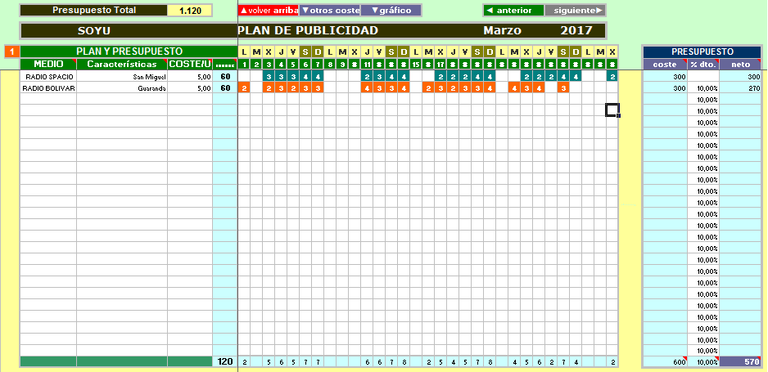
Imagen 1 Plan de Publicidad

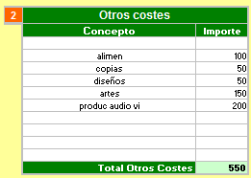
Imagen 2 Otros Costes
Imagen 3 Intensidad Plan de Publicidad
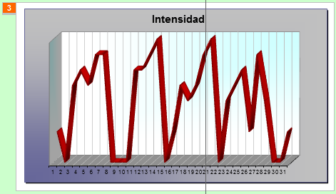

LOGOTIPO
Imagen 4 Logotipo


Fuente: Investigación de campo
Elaborado: Solano. A (2017)

Sistema de distribución a utilizar. (Canales de Distribución)

Canales de Distribución.
El plan de negocios dedicado a la elaboración del yogurt de soya hecho a base de soya posee un canal de distribución largo, el cual cuenta con un sin número de intermediarios. Este canal es predominante en los productos de consumo, de manera especial en los productos de conveniencia o de compra frecuente, entre ellos están los supermercados, las tiendas, los mercados o las galerías de alimentación.

La ventaja de esta distribución se centra en maximizar la disponibilidad del producto y proporcionar gran participación en la compra del producto con respecto a la presentación de la marca.
Imagen 5 Microsoft Dynamics CRM
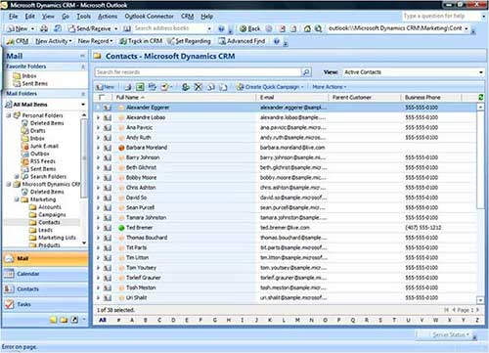

Fuente: Bibliográfica

Seguimiento de Clientes
El seguimiento de los clientes va a ser realizado mediante Microsoft Dynamics CRM, en el cual la principal característica es que los usuarios puedan ser instantáneamente productivos y a la vez está diseñado para adaptarse a su negocio, ofreciendo la facilidad de personalización y la integración en el mismo.

Especificar mercados alternativos.
Mi mercado alternativo se va enfocar en las personas que realicen ejercicio ya que el producto no posee grasas trans ni azúcar.

CAPITULO II

AREA DE PRODUCCIÓN

Descripción del proceso
Descripción de proceso de transformación del bien o servicio.
Por ser un producto nuevo, no existe un proceso de producción establecido de yogurt de soya, para dar inicio al proceso de este proyecto se ha indagado el proceso de producción de la leche de soya.
- Sala de recepción y filtración
- Tanques de almacenamiento de leche
- Pasterización y enfriamiento de leche con marmita agitada a una temperatura de 36 grados C,
- Sala de preparación de medio de cultivo
- Cámara de incubación
- Batido de yogurt
- Envasadora semi automática
- Cámara de fermentación

Proceso de elaboración de yogurt de soya
Recepción: Se receptó la soya y los nódulos de probioticos.
Filtrado: Se realizó con un lienzo con la finalidad de eliminar las impurezas y suciedades que posee la materia prima.
Mezclado: Es el paso donde se procedió a combinar la leche con los probioticos
Pasteurizado: es el proceso en cual se eliminan todas las bacterias a 65ºC por 45 minutos y 75 por 30 minutos, también se adicionó el azúcar en un 12% del total de la leche de soya.
Enfriado: se procede a enfriar en el cuarto frio a una temperatura 45°C.
Inoculado: Adicion de la soya.
Incubado: Se realizó a baño María a una temperatura de (40-45°C).
Enfriado: Una vez que se obtiene la mezcla se procede al enfriado en el cuarto frio, con la finalidad de conseguir una temperatura mínima de 4°C.
Batido: se da la homogenización, en el cual se adiciona los ingredientes y aditivos según la formula.
Envasado: teniendo el producto ya elaborado, el siguiente paso es el envasado en envases de plástico.
Almacenamiento: El almacenaje se da en el cuarto frio a una temperatura de 4 ºC. (Constante, 2012)
Diagrama de flujo
El diagrama de flujo representa de forma gráfica un proceso. Cada paso es interpretado por un símbolo distinto en el cual contiene una descripción breve de la etapa del mismo. (Aiteco, 2016)
El flujograma que se ha diseñado está sujeto al Proceso de Producción.

Imagen 6 Diagrama de Flujo de Yogurt de Soya
Consumidor
Operario 2
Operario 2
Operario 2
Operario 2
Operario 1
Operario 1
Operario 1
Operario 1
Operario 1
Operario 1
Consumo
Almacenado
Envasado
Batido
Enfriado
Inoculado
Pasteurizado
Filtrado

Fuente: Investigación de campo
Elaborado: Solano. A (2017)

Enfriado
INICIO
Recepción de la materia prima

Análisis
Mezclado
FIN

Mapa de procesos
Imagen 7 Mapa de Procesos Muuu
NIVEL DE GESTION

SATISFACCIÓN DEL CLIENTE
NECESIDADES DEL CLIENTE

RAZON DE SER

APOYO

Descripción de instalaciones, equipos y personas.

La distribución del espacio interno de la planta de yogurt muuu se enfoca en ser eficiente y confortable, cada área esta esquematizada con las medidas que son necesarias para las máquinas y los operarios. La planta está distribuida por las siguientes áreas:
Sala de proceso.
Almacén de envases e insumos.
Laboratorio de control de calidad.
Almacén de pt.
Sala de ventas.
Vestuario.
Tanque de agua.
Oficina administrativa.
Servicios higiénicos.
Guardianía.
Área verde

Imagen 8 Plano de las instalaciones
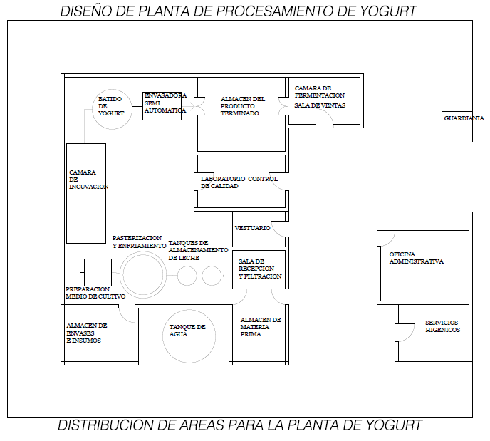

Elaborado por: Arq. Juan Solano (2017)
Escala: 1:100

Equipos
Tabla 37 Descripción de Equipos
EQUIPO | ACTIVIDAD | ESPECIFICACIONES TECNICAS | COSTO
Máquina de Enfriamiento | Enfriamiento | Construido en acero inoxidable; tanque vertical de 1,000 lts con agitador a 20 rpm. | U$ 3,000
Marmita Volcablearia | Pasteurización de la leche para la maduración del yogurt | Está construida en acero inoxidable, es una unidad compacta con tapa (aprox 365 lts) | U$ 8,500
Molino de Soya 1hp | Tritura el grano. | 31kg  Acero inoxidable | US$ 1800

Fuente: Servicios agrupados
Elaborado: Solano. A (2017)

Tecnología a aplicar.

Procesamiento de yogurt de soya
La producción de soya se encuentra en los abastos de las nueve plantas agroindustriales que existen en el país, estas se encuentran localizadas, seis en Guayaquil, dos en Manta y una en Quito. (Fondevilla M, 2006)
Yogurt de soya: La leche de soya, es mezclada con la leche de vaca para su fermentación la misma que es rica en proteínas y vitaminas de complejo B. El yogurt de soya de igual manera está disponible en versiones fortificada. (Rodríguez J, 2005)
Cultivo Probiótico: En la actualidad el yogurt bio se ha posicionado de forma exitosa el mismo contiene "cultivos probióticos activos” este cultivo contiene tres cepas adicionales de bacterias probióticas a comparación con las bacterias del yogurt tradicional.
Este yogurt es elaborado a partir de leche fresca sin la adición de leche en polvo, por lo que se obtiene una consistencia más liquida.
- Lactobacillus acidophilus
- Bifidobacterium bifidiaris
- Lactobacillus casei
Todos los probióticos presentan las siguientes características:
- Ingerir con la alimentación.
- Células vivas, en cantidades importantes, antes ocasionarse la ingestión.
- Estables y viables durante toda la vida útil del producto.
- Beneficiosos para la salud. (López L, 2005)
Métodos de conservación
Los alimentos se conservar mediante un bloqueo de acciones de los agentes que son los siguientes: microorganismos o enzimas los mismos alteran las características originarias. (Constante, 2012)
Mediante calor
Pasteurización: este proceso corresponde a la aplicación en las temperaturas inferiores a 100ºC durante mínimos segundos.
Esterilización: en este proceso se realiza la aplicación a altas temperaturas (120ºC) en un periodo de tiempo largo (20 minutos).
Uperización (U.H.T.): aquí se aplican temperaturas extremadamente altas (140ºC) en un periodo de tiempo mínimo (2 segundos).
Mediante frio
Refrigeración: en este proceso se mantiene el producto a temperaturas bajas (entre 2 y 8 ºC).
Congelación: aquí se somete el producto a temperaturas bajas hasta legar al punto de la congelación (- 18ºC) durante un corto tiempo.
Por deshidratación
Secado: aquí se desecha el agua parcial en condiciones ambientales y naturales o a la vez con una fuente de calor suave y corrientes de aire. (Constante, 2012)
Concentración: aquí se procede a eliminar de forma parcial el agua en los alimentos líquidos.
Liofilización: aquí se procese a eliminar de manera total del agua mediante una congelación rápida. (Constante, 2012)
Mediante aditivos: de origen o de origen industrial que estén debidamente autorizados. (Constante, 2012)

FACTORES QUE AFECTAN EL PLAN DE OPERACIONES
Ritmo de producción.
Tabla 38 Ritmo de producción.
ACTIVIDAD | NO PERSONAS | TIEMPO PROMEDIO | TIEMPO NORMAL | RITMO DE TRABAJO
Pasterización | 1 | 45 m | 30 minutos | 8 horas diarias
Inoculación | 1 | 40 m | 18 horas | 8 horas diarias
Incubación/  Enfriamiento/ adición de soya | 1 | 6 horas | 4 horas | 8 horas diarias
Envasado | 1 | 8m | 4 minutos | 8 horas diarias

Fuente: Investigación de campo
Elaborado: Solano. A (2017)
Nota:
Se trabaja 20 días al mes

Nivel de inventario promedio.

Tabla 39 Nivel de inventario promedio
PRODUCTO | PRODUCCION MENSUAL
Yogurt de Soya | 10.515  Unidades

Fuente: Investigación de campo
Elaborado: Solano. A (2017)

Número de trabajadores.
Tabla 40 Número de Trabajadores

NÚMERO DE TRABAJADORES | FUNCIONES | FIJO | VARIABLE | PLANTA
2 | Operaciones | Fijo |  | Planta
1 | Producción | Fijo |  | Planta
1 | Recursos Humanos | Fijo |  | Planta
1 | Ventas | Fijo |  | Planta
1 | Contadora |  | Variable

Fuente: Investigación de campo
Elaborado: Solano. A (2017)

La tabla Nº50 Se detalla puntualmente la cantidad de personas con las que se va a estructurar la empresa. Se refleja el cargo designado a cada persona con la respectiva ocupación.

CAPACIDAD DE PRODUCCIÓN

Capacidad de Producción Futura.

Tabla 41 Capacidad de Producción Futura
 | CAPACIDAD DE PRODUCCION UNIDADES
AÑO | CAPACIDAD DE PRODUCCION UNIDADES
2017 | 9.439,10
2018 | 10.383,01
2019 | 11.421,31
2020 | 12.563,44
2021 | 13.819,79

Fuente: Investigación de campo
Elaborado: Solano. A (2017)

En la tabla número 53, se refleja la capacidad de producción futura para 5 años, y se aplicó un crecimiento del 10%.
DEFINICIÓN DE RECURSOS NECESARIOS PARA LA PRODUCCION

Cuadro 1 Materia Prima
Materia prima | Grado de sustitución | Sustituto
Soya | Ninguno | Ninguno
Fuente: Investigación de campo
Elaborado: Solano. A (2017)

En la tabla número 54, se refleja la materia tuya principal del plan de negocios y corresponde a la soya, la misma no posee un grado de sustitución ni presenta sustituto.

Cuadro 2 Proveedores
Proveedor  1 | Producto | Importancia 1-5
San Camilo Comercializadora de Granos SA | Soya | 4
Proveedor  2 | Producto | Importancia 1-5
Artesanías del Mundo | Nódulos | 4
Proveedor  3 | Producto | Importancia 1-5
Vector Ecuador | Envases | 4
Proveedor  4 | Producto | Importancia 1-5
Fischer Agro | Maquinaria | 4
Fuente: Investigación de campo
Elaborado: Solano. A (2017)

CALIDAD

Método de Control de Calidad.

El yogurt de soya que es el producto estrella a fabricar será elaborado bajo todos los lineamientos de las normas de salubridad que son necesarias para ofrecer al mercado un producto que ocasione la satisfacción de las necesidades de los cliente.
La empresa Muuu pone a disposición del mercado una infraestructura elaborada bajo todos los lineamientos y la maquinaria necesaria, instalada de forma correcta para poner como factor primordial la seguridad de los operarios y de los consumidores.

Las herramientas de calidad a utilizar:
Diagramas de Causa Efecto (Espina de Pescado): mediante esta herramienta se va a identificar como factor primordial las causas potenciales que son ocasionadas por un problema de rendimiento. Las falencias o las deficiencias posibles que se pueda visualizar en los productos y los efectos que se relacionen con la empresa.
Imagen 9 Espina de Pescado
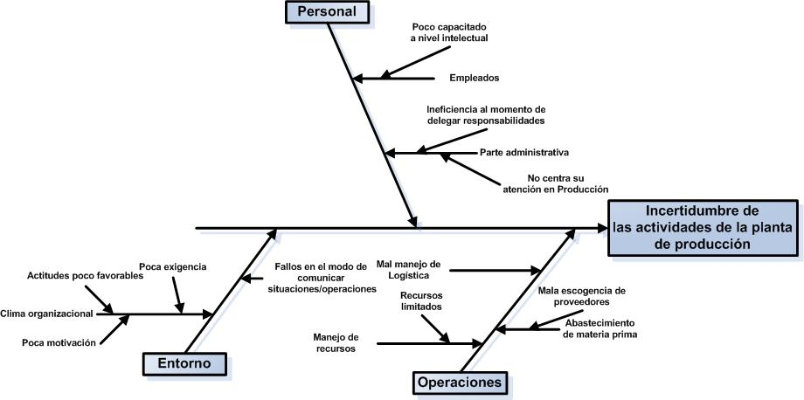

Fuente: Investigación de campo
Elaborado: A. Solano (2017)

Lista de verificación
La lista de verificación es una forma objetiva que valora lo que es sometido aun control- la objetividad es provocado por las respuestas, y a la vez elimina toda la información que no es eficaz ya que no cumple los matices, detalles, y singularidades. (El portal , 2004)

 |  | CUMPLE
CONCEPTO |  | SI | NO
MAQUINARIA |  | 
Máquina de enfriamiento
Marmita Volcablearia
Molino de Soya
MATERIA PRIMA
Soya |  | 
Agua
Saborizantes

NORMATIVAS Y PERMISOS QUE AFECTAN SU INSTALACIÓN.
Seguridad e higiene ocupacional
El manejo higiénico es considerado uno de los buenos hábitos y debe ser aplicado con responsabilidad para evitar que la persona se enferme. Todas las autoridades utilizan lineamientos de control enfocados a la sanidad y el manejo de la higiene de los productos. (Organizacion Panamericana de la Salud, 2014).
Permiso de funcionamiento a los establecimientos sujetos a vigilancia y control sanitario
El permiso de funcionamiento es otorgado por el Ministerio de Salud Pública de la República del Ecuador, y este se compone de los siguientes requisitos:
- Requisito único para contribuyentes (RUC).
- La cédula de ciudadanía del propietario o de la persona que sea el representante legal del establecimiento.
- El permiso que es otorgado por el Cuerpo de Bomberos.
- El Certificado de Salud Ocupacional de todo el personal que labora en el establecimiento.
- El Comprobante de pago por derecho de Permiso de Funcionamiento
PERMISO DE FUNCIONAMIENTO CUERPO DE BOMBEROS
Este permiso es otorgado por el Cuerpo de Bomberos del Cantón Guaranda
Requisitos:
- Pago de Predio actualizado.
- Copia del RUC.
- Copia del Permiso del año anterior (para verificación).
- Informe de Inspección, que es elaborado por el personal autorizado del Cuerpo de Bomberos
Para poder obtener el informe de inspección se tiene que poseer dispositivos como: un extintor de fuego, las luces de emergencia y todas las señaléticas ideales que correspondan al tipo de establecimiento.
Para vehículos
- La Copia de la matrícula del vehículo.
- El Informe de Inspección, los mismos que son elaborados por el personal autorizado del Cuerpo de Bomberos.
SEGURIDAD INDUSTRIAL
Sobre las normas de seguridad industrial y de la salud ocupacional de la empresa, la empresa debe cumplir los siguientes parámetros:
- El techo del piso como mínimo se debe ubicar a tres metros de altura.
- Por cada trabajador debe existir dos metros cuadrados de superficie.
- Para cada trabajador es necesario seis metros cúbicos de volumen.
- Los corredores, las galerías y los pasillos deberán tener un ancho adecuado para su utilización.
- La separación entre máquinas u otros aparatos no tiene que ser menor a 800 milímetros, contándose esta distancia a partir del punto más saliente del recorrido de las partes que son móviles de cada máquina.
- El ancho mínimo de las puertas que se encuentran en los exteriores será de 1,20 metros.

CAPITULO III

AREA DE ORGANIZACIÓN Y GESTION

ANÁLISIS ESTRATÉGICO Y DEFINICIÓN DE OBJETIVOS

Visión de la Empresa
“En el año 2022 ser la primera opción para nuestro mercado al momento de elegir y comprar yogurt de soya enfocándonos siempre en la salud y en el bienestar”.

Misión de la Empresa
“Brindar a nuestros clientes un producto rico en vitaminas y calidad a través de un componente nutricio de soya caracterizándonos en el precio y la variación del producto”.

Análisis FODA
Cuadro 3 Análisis Foda
 | FACTORES INTERNOS | FACTORES EXTERNOS
POSITIVO | FORTALEZAS | OPORTUNIDADES
POSITIVO | Su cultura organizacional está enfocada en un trato cordial hacia sus colaboradores | Los consumidores prefieren los productos en envases para consumir de forma rápida
POSITIVO | Calidad en el producto | Posicionamiento en el mercado y alza económica en los años futuros
POSITIVO | Elaboración de productos saludables | Crecimiento económico en los años posteriores
POSITIVO | Herramientas actualizadas para evaluación de candidatos | La ubicación de la fábrica es en un lugar estratégico
POSITIVO | Programas de capacitación que desarrolla la gestión de talento humano | Ganar el mercado por lo que se ofrece al público objetivo
POSITIVO | Plan de Beneficios | Existencia de demandas importantes de mercado con tendencia al consumo de productos naturales
POSITIVO | Clima Laboral | Demanda insatisfecha de yogur probiótico.
POSITIVO | Optimas relaciones interpersonales | Los consumidores prefieren los productos en envases para consumir de forma rápida
POSITIVO | DEBILIDADES | AMENAZAS
NEGATIVO | Falta de socialización de la política de personal con sus colaboradores | El país presenta altos índices de endeudamiento
NEGATIVO | Desconocimiento de la tecnología disponible para la preparación de yogur probiótico. | Las inestabilidad económica del país afecta en los gastos que realizan las personas
NEGATIVO | Desconocimiento en gestión empresarial. | Facilidad para la adquisición del cliente
NEGATIVO | Mejorar los servicios sociales de la organización | Nivel alto de competencia con productos sustitutos
NEGATIVO | Utilidad productiva deficiente sobre gastos | Las decisiones del gobierno no son tomados con la opinión del pueblo
NEGATIVO | Costos altos de producción | Inestabilidad política y social
NEGATIVO | Deficientes incentivos al personal | Las personas se preocupan por su salud y consumen productos saludables

Fuente: Investigación de campo
Elaborado: A. Solano (2017)

En la tabla del análisis FODA se visualiza los resultados que se obtuvieron mediante un proceso de análisis de las capacidades internas que confiere al área directiva, competitiva, financiera y de RR.HH.

MAPA ESTRATEGICO
Imagen 10 Mapa Estratégico
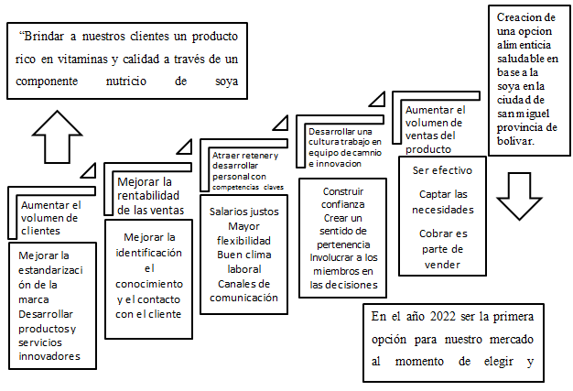

Fuente: Investigación de campo
Elaborado: A. Solano (2017)

ORGANIZACIÓN FUNCIONAL DE LA EMPRESA
Organigrama Estructural

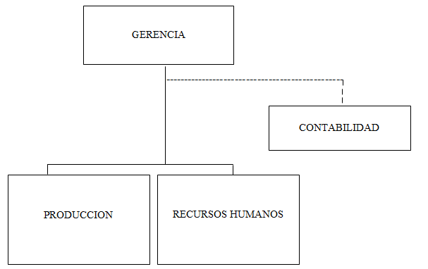
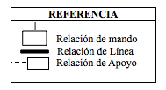

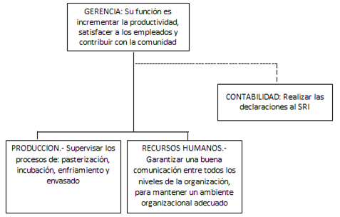
Organigrama Funcional

Describa brevemente los cargos del organigrama.
IDENTIFICACIÓN DEL PUESTO
Puesto: |  | Gerente General
Reporta a: |  | Junta general de accionistas
Nivel: |  | Operativo
NATURALEZA DEL PUESTO
Dirigir, coordinar, supervisar y dictar normas eficientes para el desarrollo de las actividades de la compañía en lo que corresponde al cumplimiento de las políticas adoptadas por el Presidente.
FUNCIONES PRINCIPALES DEL PUESTO
- Controlar las actividades que están planificadas comparándolas con lo que se ha realizado y detectado.

- Organizar la estructura de la empresa actual y a futuro; así las funciones y los cargos.

- Dirigir la empresa, tomar decisiones, supervisar y ser un buen líder.

REQUISITOS MÍNIMOS PARA EL PUESTO
Título profesional | Ingeniera en administración de empresas
Experiencia | Manejo y dirección de empresas  Se requiere haber laborado en puestos con funciones similares  Se requiere una experiencia mínima de tres años.
Habilidades | Manejo y administración de recursos humanos  Gestión de tiempo  Capacidad de análisis  Capacidad de negociación
Formación: | Legal  Código Orgánico

IDENTIFICACIÓN DEL PUESTO
Puesto: |  | Contador
Reporta a: |  | Junta general de accionistas
Nivel: |  | Operativo
NATURALEZA DEL PUESTO

Colaborar, analizar y proponer los métodos y procedimientos para realizar los registros contables, tributarios y financieros de la empresa.
FUNCIONES PRINCIPALES DEL PUESTO
- Verificar que las facturas adquiridas en el departamento contengan correctamente todos los datos fiscales de la empresa.
- Registrar las facturas que son recibidas de los proveedores, mediante el sistema computarizado
- Revisar el cálculo de las planillas de retención de Impuesto sobre la renta del personal que son emitidas por los empleados, y a la vez elaborar los ajustes en el caso de no cumplir con las disposiciones.
- Llevar mensualmente los libros generales de Compras y Ventas, a través del registro de las facturas que son emitidas y recibidas con el fin de realizar las declaraciones de IVA.
- Realizar las declaraciones al SRI

REQUISITOS MÍNIMOS PARA EL PUESTO
Título profesional | Doctor/Ingeniero/Licenciado en Contabilidad y Auditoria
Experiencia | 3 años
Habilidades | Manejo de Software  Comunicación  Negociador
Formación | Legal y contractual del personal

IDENTIFICACIÓN DEL PUESTO
Puesto: |  | Operario
Reporta a: |  | Gerente de Producción
Nivel: |  | Operativo
NATURALEZA DEL PUESTO

Controlar y realizar los procesos de recepción, manipulación, transformación y elaboración de productos alimentarios.
FUNCIONES PRINCIPALES DEL PUESTO
- Comprobar que las materias recibidas son las que se necesitan para el proceso productivo, y que cumplen las especificaciones necesarias para su posterior utilización.
- Identificar y registrar lotes de materias primas, materiales, productos intermedios, productos acabados, según las especificaciones establecidas por la empresa, mediante anotaciones en los registros diseñados para esta finalidad
- Realizar las operaciones de transformación y elaboración establecidas por el plan de fabricación del producto a manufacturar

REQUISITOS MÍNIMOS PARA EL PUESTO
Título profesional | Técnico en alimentos
Experiencia | 1 año
Habilidades | Manejo de Software
Formación | Normas de calidad

Control de gestión
Cuadro 4 Control de Gestión
ÁREAS | INDICADORES
Producción | Productividad = Salidas/Entradas  Unidades defectuosas/Unidades producidas
Ventas | Impacto en las ventas/Gasto de publicidad  Volumen de ventas del producto/volumen de ventas de la competencia  Unidades vendidas /Unidades producidas
Recursos humanos | Productividad de mano de obra = Horas hombre trabajadas/horas día  Ausentismo = Horas hombre ausentes/Horas hombre trabajadas
Contabilidad | Declaraciones no presentadas/Declaraciones presentadas a la fecha
Fuente: Investigación de campo
Elaborado: A. Solano (2017)
Necesidades de personal
El horizonte del proyecto ha sido proyectado para 5 años, teniendo como finalidad conseguir la posición del producto en el mercado, a medida que vaya creciendo la empresa sentirá la necesidad de contratar más operarios, de acuerdo a la capacidad de producción que aumente en dichos años. Por eso se va a incrementar 2 operarios en el año 2020 ya que existe un incremento de producción 126179 (2 operarios) a18468, (4 operarios)
Tabla 42 Control de Gestión
Fuente: Investigación de campo
Elaborado: A. Solano (2017)

Año | Personal
2017 | 4
2018 | 4
2019 | 4
2020 | 6
2021 | 6

CAPITULO IV

AREA JURIDO LEGAL
REQUISITOS | ECUATORIANOS | EXTRANJEROS RESIDENTES | EXTRANJEROS NO RESIDENTES
Cedula original | Si | Si | -----------------
Pasaporte y tipo de visa que esté vigente para extranjeros no residentes | ------------------ | --------------- | Si
Certificado de votación original | Si | --------------- | --------------
Requisitos para sacar el ruc

Cuadro 5 Requisitos para sacar el Ruc

Fuente: SRI, 2010

Cuadro 6 Ubicación de la matriz y el establecimiento
Ubicación de la matriz y el establecimiento se presenta
Cualquiera de los siguientes:
Verificar el lugar donde se va a realizar la actividad económica. | Dirección del contribuyente
Original y copia de la planilla de servicios básicos. | Escritura del inmueble (Original y copia)
Original y copia de la factura del servicio de televisión o servicio de internet. | Contrato de Concesión Comercial
Fuente: SRI, 2010

Característica específica de contribuyente
Artesano
Detalle del Requisito
La calificación es emitida mediante el organismo competente en este caso la Junta Nacional de Defensa del Artesano o MIPRO (SRI, 2010).
Forma de presentación
Original y copia simple
Características Requisitos
De manera única los artesanos tienen una calificación de la Junta Nacional de Defensa del Artesano que está ligada al artículo 56 de la LORTI. Los certificados están validados ante la renovación de dicha calificación. (SRI, 2010).
COMPAÑÍA UNIPERSONAL DE RESPONSABILIDAD LIMITADA
Para que una Compañía Unipersonal sea constituida es fundamental contar con un socio, que se asigne como gerente propietario. La empresa unipersonal de responsabilidad limitada, se trata de una persona jurídica independiente a la persona natural a quien pertenezca los patrimonios de la una tanto como la otra. (Cámara de Comercio de Quito, 2013)

Determinación de forma jurídica
La determinación jurídica está ligada al número de empleados, teniendo en cuenta como factor principal el tamaño de la organización por ende la forma jurídica es de una persona natural. Estas son todas aquellas nacionales o extranjeras que elaboran actividades económicas licitas (SRI, 2010).

Patentes y marcas
Patente municipal
La patente municipal hace referencia a un rubro que se tiene que cancelar de forma anual en el municipio donde se efectúen las actividades económicas.
Requisitos para la obtención de Patente Municipal:
Registro único de contribuyentes
El ruc es el número de identificación para las personas naturales y sociedades que ejecuten una actividad económica en el Ecuador, de manera ocasional o permanente o a la vez sean titulares de bienes o derechos por los que tengan que pagar impuestos. (SRI, 2010)

Cómo registro una marca
¿Qué es una búsqueda fonética?
Las búsquedas fonéticas tienen como función verificar si en el Ecuador existen marcas idénticas o similares a la que se quiere registrar, o que ya estén registradas anteriormente. (IEPI, 2014).
¿Cuánto cuesta realizar una búsqueda fonética?
La búsqueda fonética esta evaluada sobre los $ 16,00
El informe de búsqueda especial sobre los siguientes criterios: titular, clase internacional, año de registro y solicitudes en trámite en determinado período (por cada signo distintivo encontrado) esta evaluado sobre los $ 2,00 (IEPI, 2014).
¿Qué es una Marca?
La marca es el signo que le da una distinción a un producto de otros o de las mismas características. Esta puede representarse por una palabra, números, símbolos, logotipo, diseño, sonido, olor, textura o una combinación de todos estos. Para proceder al registro de marca se tiene que distinguir los tipos y las clases de marcas. (IEPI, 2014)
¿Cuánto cuesta registrar una marca en el Ecuador y cuánto tiempo dura la protección?
El registro de inscripción o concesión de derecho de marcas con todos los trámites y solicitudes que se requieren un valor sobre los $ 208,00 USD. Proteger la marca mediante estos lineamientos dura 10 años, y son renovables indefinidamente, la renovación se puede realizar entre los seis meses antes y seis meses de la fecha de vencimiento. (IEPI, 2014)
¿Qué es una marca de certificación?
La marca de certificación certifica las más comunes características, de forma puntual la calidad, los componentes y el origen de los productos o servicios que son elaborados distribuidos por personas autorizadas’’ (IEPI, 2014).
¿Qué es una marca tridimensional?
La marca tridimensional ocupa un determinado espacio se considera el alto, ancho y profundo. (IEPI, 2014).
¿Cuánto cuesta registrar una marca tridimensional en el Ecuador, y cuánto tiempo dura la protección?
El trámite y las solicitudes para el registro de esta marca se evalúan sobre los 1.002,00 USD. La protección tiene una duración de 10 años, y se renueva de forma indefinida, esta se realiza seis meses antes o seis meses después de la fecha de vencimiento. (IEPI, 2014).
¿Qué es nombre comercial?
Es el rotulo que indica las actividades que el local desarrolla. (IEPI, 2014).
¿Cuánto cuesta registrar un nombre comercial en el Ecuador, y cuánto tiempo dura la protección?
El trámite y las solicitudes para registrar el nombre comercial están evaluados sobre los $ 208,00 USD. La protección tiene una duración de 10 años, y se renueva de forma indefinida, esta se realiza seis meses antes o seis meses después de la fecha de vencimiento. (IEPI, 2014).
¿Qué es un lema comercial?
El lema comercial es la expresión que va sujeta a la marca (IEPI, 2014).
¿Cuánto cuesta registrar un lema comercial en el Ecuador, y cuánto tiempo dura la protección?
El trámite y las solicitudes para registrar el lema comercial están evaluados sobre los $ 208,00 USD. La protección tiene una duración de 10 años, y se renueva de forma indefinida, esta se realiza seis meses antes o seis meses después de la fecha de vencimiento
¿Quién puede registrar una marca?
Tienen derecho al registro de una marca las personas naturales o jurídicas ya sean nacionales o extranjeras. (IEPI, 2014).
¿Requiere de firma de abogado para registrar una marca, o una obra de derecho de autor?
No es necesario la firma de un abogado (IEPI, 2014).
¿Qué se puede registrar?
Se constituye marca al signo que se pueda distinguir de manera individual los productos o servicios expuestos al mercado, a comparación de otros ya existentes. (IEPI, 2014).

CAPITULO V

AREA FINANCIERA
En lo que corresponde a la economía, las finanzas se refieren a las actividades que se relacionan con flujos de capital y dinero entre individuos o empresas, a la vez también se le denomina finanzas sobre el estudio de actividades con relación a la especialidad de la Administración que examina la obtención sobre la gestión por parte de una organización, ya sea del individuo o del Estado.
Tabla 43 Plan Financiero

Plan de inversiones
CANTIDAD | DESCRIPCIÓN | VALOR UNITARIO | VALOR TOTAL
INSTALACIONES |  |  | 5.000
1 | Terreno | 5.000 | 5.000
MAQUINARIA Y EQUIPO |  |  | 13.300
1 | Máquina de Enfriamiento | 3.000 | 3.000
1 | Marmita Volcablearia | 8.500 | 8.500
1 | Molino de Soya | 1.800 | 1.800
VEHICULOS |  |  | 10.000
1 | Vehículo | 10.000 | 10.000
EQUIPOS DE COMPUTACION |  |  | 1.300
1 | Caja registradora | 1.300 | 1.300
INVENTARIOS |  |  | 16.395,41
73.605 | Leche de soya | 0,01 | 736,05
5.257.500 | Agua | 0,00 | 2,52
73.605 | Probioticos | 0,14 | 10.451,91
157.725 | Saborizante | 0,01 | 2.050,43
157.725 | Azúcar | 0,02 | 3.154,50
REMODELACIONES |  |  | 1.500
1 | Implementos en la planta | 1.500 | 1.500
COSTOS DE CONSTITUCIÓN |  |  | 350,00
1 | Constitución | 350,00 | 350,00
CAPITAL DE TRABAJO |  |  | 17.715,41
TOTAL |  |  | 65.560,82
Fuente: Investigación de Campo
Elaborado: Solano. A (2017)

Definición: Un Plan de Inversiones se refiere a un modelo que se encuentra sistematizado, teniendo como guiar las inversiones ya sean actuales o futuras enfocándose en un camino más seguro. El plan de inversiones es un factor fundamental que sirve para reducir riesgos a la hora de invertir.
Análisis: El plan de inversión está dividido en 6 descripciones y para cada una de ellas se le asignado un valor, en Instalaciones contamos con un terreno que se avalúa sobre los $5000, en maquinaria y equipo tenemos la máquina de enfriamiento con un valor de $3000, la marmita volcableira con un valor de 8500, y el molino de Soya con in valor de $1800. En equipos de computación tenemos la caja registradora con in valor de $1300, en inventarios encontramos la leche de soya, que se va utilizar 73605 gramos al mes con un valor unitario de $0,01 un total de $736,05, los probioticos se va utilizar 73.605 gramos al mes con un valor unitario de 0,142 y un total de 10451,91, el saborizante que se va a utilizar 157725 gramos al mes con un valor unitario de $0,013 y un total de $2050,425 la azúcar que se va utilizar 157725 unidades al mes con un valor unitario de $0,02 y un valor total de $31545. Sobre remodelaciones encontramos el implemento en la planta con un costo de 1500. Y en costos de constitución un valor de 350. El capital de trabajo es de 17.715,41 en lo que incluye los gastos de mano de obra, servicios básicos y materia prima. Obteniendo un total de 65.560,82 en el plan de inversión.

Plan de financiamiento
Tabla 44 Plan de Financiamiento
DESCRIPCIÓN | TOTAL (USD) | PARCIAL ( % ) | TOTAL (%)
RECURSOS PROPIOS | 65.560,82 | 100% | 100%
Propios | 65.560,82 | 100% | 100%
TOTAL | 65.560,82 |  | 100%
Fuente: Investigación de Campo
Elaborado: Solano. A (2017)

Definición: El plan de financiamiento es el que asocia los fondos disponibles para cubrir toda la inversión inicial y a la vez este da a conocer su procedencia.
Análisis: El plan de financiamiento del proyecto se basa en recursos propios, y efectivo con un valor total del 100% que es 65.560,82.

Detalle de costos
Tabla 45 Detalle de Costos
DESCRIPCIÓN DEL PRODUCTO | CANTIDAD MENSUAL/Cm3 o Gramos | COSTO UNITARIO | COSTO MENSUAL | COSTO ANUAL
MATERIA PRIMA
Leche de soya | 73.605,00 | 0,01 | 736,05 | 8.832,60
Agua | 5.257.500,00 | 0,00 | 2,52 | 30,28
Probioticos | 73.605,00 | 0,14 | 10.451,91 | 125.422,92
Saborizante | 157.725,00 | 0,01 | 2.050,43 | 24.605,10
Azúcar | 157.725,00 | 0,02 | 3.154,50 | 37.854,00
MANO DE OBRA
Operarios | 2,00 | 350,00 | 700,00 | 8.400,00
COSTOS INDIRECTOS
Luz |  |  | 20,00 | 240,00
Envases | 10.515,00 | 0,30 | 3.154,50 | 37.854,00
DEPRECIACION EQUIPO
Máquina de Enfriamiento |  |  | 25,00 | 300,00
Marmita Volcablearia |  |  | 70,83 | 850,00
Molino de Soya |  |  | 15,00 | 180,00
TOTALES |  |  | 20.380,74 | 244.568,90
Fuente: Investigación de Campo
Elaborado: Solano. A (2017)

Definición: Los costos se detallan en lo que corresponde a una empresa privada y se le considera como una unidad productora.
Análisis: En la matriz detalle de costos, se puede apreciar que el costo mensual sobre. Materia Prima que incluye la leche de soya, los saborizantes, los probioticos y el agua, la Mano de Obra que consta de los operarios, los Costos Indirectos que consta de la luz y los envases y la Depreciación de Equipo que consta de la máquina de enfriamiento, la marmita volcableira y el molino de soya es de 20.380,74 y el valor anual es de 244.568,90.

Proyección de costos
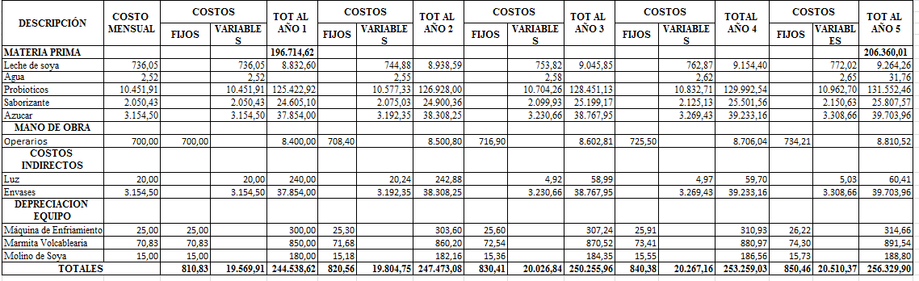
Tabla 46 Proyección de Costos

Fuente: Investigación de Campo Elaborado: Solano. A (2017)

Definición: Los costos están compuestos en las partidas de consumo por las materias primas, la mano de obra directa y los otros gastos en general de fabricación. Los mismos que pueden ser variables o fijos. Los costos variables, están ligados estrechamente con el nivel de actividad de la empresa. La estructura de los costos fijos y variables se altera de acuerdo al negocio.
Análisis: La proyección de los costos se ha realizado para 5 años utilizando la variable anual de la Tasa de Inflación que es 1,12%, sobre la materia prima, la mano de obra, los costos indirectos y la depreciación equipo el valor para el año uno es de 244.

Detalle de gastos.
Tabla 47 Detalle de Gastos
DETALLE | VALOR UNITARIO | FRECUENCIA MENSUAL DEL GASTO | VALOR MENSUAL | V ALOR ANUAL
SUELDOS
Sueldo Gerente | 550,00 | 1,00 | 550,00 | 6.600,00
Servicios Contables | 40,00 | 1,00 | 40,00 | 480,00
SUMINISTROS DE OFICINA
Papel de Facturación | 2,50 | 2,00 | 5,00 | 60,00
SUMINISTROS DE LIMPIEZA
Escoba | 3,50 | 1,00 | 3,50 | 42,00
Trapeador | 4,50 | 1,00 | 4,50 | 54,00
Desinfectante | 5,00 | 1,00 | 5,00 | 60,00
Baldes | 2,50 | 3,00 | 7,50 | 90,00
TOTAL GASTOS ADMINISTRATIVOS |  |  | 615,50 | 7.386,00

Fuente: Investigación de Campo
Elaborado: Solano. A (2017)
Definición: Los gastos administrativos: se trata de todos los que tienen que ver de forma directa con la administración en general del negocio más no con sus actividades operativas.
Análisis: En la matriz detalle de gastos, se detalla los Sueldos, el sueldo del gerente el valor unitario es de $550, la frecuencia mensual del gasto de 1, el valor mensual es de $550, obteniendo el valor anual de 6600. Los servicios contables con un valor unitario de $40, la frecuencia mensual del gasto de 1, el valor mensual de $40, obteniendo el valor anual de $480. En lo que corresponde a suministros de oficina, está el papel de facturación con un valor unitario de $2,50, la frecuencia mensual de gasto de 2, el valor mensual de $5,00 obteniendo un valor anual de $60. En suministros de oficina la escoba con un valor unitario de $3,50 con una frecuencia mensual del gasto de 1, el valor mensual de $3,50, obteniendo un valor anual de $42, el trapeador con un valor unitario de $4,50 con una frecuencia mensual del gasto de 1, el valor mensual de $4,50, obteniendo un valor anual de $54, el desinfectante con un valor unitario de $5,00, con una frecuencia mensual del gasto de 1, el valor mensual de $5,00, obteniendo un valor anual de $60 y los baldes con un valor unitario de $2,50, con una frecuencia mensual del gasto de 3, el valor mensual de $7,50, obteniendo un valor anual de $90. El total obtenido en gastos administrativos es de 615,50 en lo que corresponde al valor mensual y de 7386 en lo que corresponde al valor anual.

Gasto de ventas
Tabla 48 Gasto de Ventas
GASTOS DE VENTAS
DETALLE | VALOR UNITARIO | FRECUENCIA MENSUAL DEL GASTO | VALOR MENSUAL | V ALOR ANUAL
Combustible | 30,00 | 2,00 | 60,00 | 720,00
Publicidad y promoción | 8,00 | 120,00 | 960,00 | 11.520,00
Depreciación Vehículo |  |  | 166,67 | 2.000,00
TOTAL GASTO DE VENTAS |  |  | 1.186,67 | 12.240,00
 |  |  | VALOR MENSUAL | VALOR ANUAL
TOTAL DE GASTOS |  |  | 1.802,17 | 19.626,00

Fuente: Investigación de Campo
Elaborado: Solano. A (2017)
Definición: las operaciones que están ligadas de forma directa con las ventas se les considera erogaciones, esta expresión es utilizada en el contexto de la administración.
Análisis: Sobre los gastos de ventas encontramos el combustible con un valor unitario de $30, con una frecuencia mensual del gasto de $2, un valor mensual de $60 obteniendo un valor anual de $720 la publicidad y promoción con un valor unitario de $8,00, con una frecuencia mensual del gasto de $120, el valor mensual de $960 y el valor anual de $11.520. La depreciación del vehículo con un valor mensual de 166,67 y un valor anual de 2.000. Obteniendo un valor total de gasto de ventas mensualmente de 1.186,67 y anualmente de 12.240,00. Y un total de Detalle de Gastos en el valor mensual y de 1.802,17 en el valor anual 19.626.

Proyección de gastos.
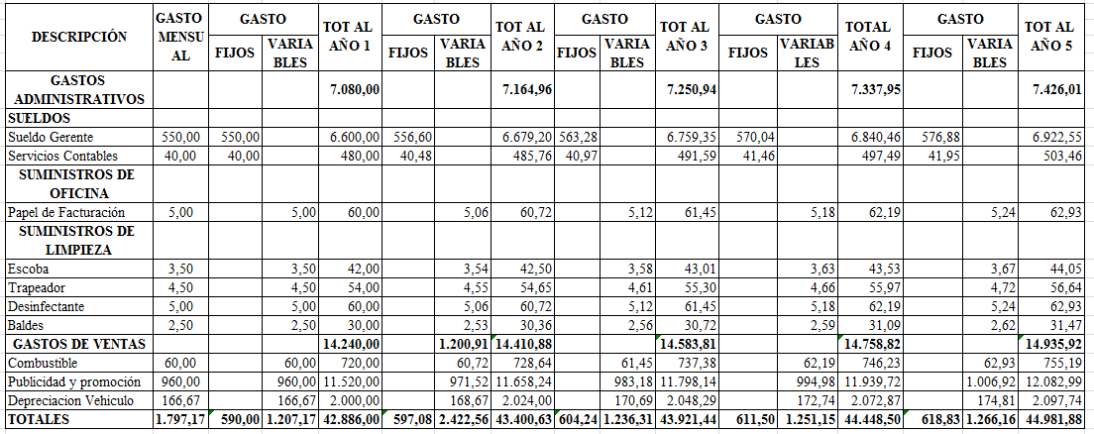
Tabla 49 Proyección de Gastos

Fuente: Investigación de Campo
Elaborado: Solano. A (2017)

Definición: Dentro de los gastos más significativos están los salarios, la publicidad, los servicios públicos, el mantenimiento, etc. Tomando en cuenta los salarios, el capital humano es uno de los activos con más importancia ya que todas las empresas que tengan éxito en la gestión relacionada con el factor humano podrán crear una gran ventaja competitiva difícil de imitar.
Análisis: En la proyección de gastos el total de los gastos administrativos en el año 1 es de $ 7.080,00 y para el quinto año proyectado es de $ 7.426,01 en suministros de oficina el total sobre el año 1 es $60 y para el quinto año proyectado es $ 62,93 En lo que corresponde a gastos de venta el total del año 1 es de $ 14.240,00, obteniendo el valor del quinto año que es de $ 14.935,92.

Mano de obra.
Tabla 50 Mano de Obra
APELLIDOS Y NOMBRES | CARGO | INGRESOS |  |  | DESCUENTOS |  |  | VALOR A PAGAR
APELLIDOS Y NOMBRES | CARGO | SBU | OTROS | TOTAL | VARIOS | 9,45% | TOTAL | VALOR A PAGAR
Operario 1 | Operario 1 | 375 |  | 375 |  | 35,44 | 35,44 | 339,56
Operario 2 | Operario 2 | 375 |  | 375 |  | 35,44 | 35,44 | 339,56
TOTALES |  | 750 |  | 750 |  | 70,88 | 70,88 | 679,13

Fuente: Investigación de Campo
Elaborado: Solano. A (2017)

Provisiones
Tabla 51 Provisiones Operarios
 | PATRONAL | IECE | XIII | XIV | FONDO RESERVA | VACAC. | TOTAL PROVISION | COSTO MO (MENSUAL) | COSTO MO (ANUAL)
 | 11,15% | 0, 50%
Operario 1 | 41,81 | 1,88 | 31,25 | 31,25 | 31,24 | 15,63 | 153,05 | 528,05 | 6.336,60
Operario 2 | 41,81 | 1,88 | 31,25 | 31,25 | 31,24 | 15,63 | 153,05 | 528,05 | 6.336,60
 |  |  |  |  |  |  | COSTO MENSUAL MANO DE OBRA= | 1.056,10 | 12.673,20
Fuente: Investigación de Campo
Elaborado: Solano. A (2017)
Definición: la mano de obra se refiere a lo que los operarios obran con las manos, puntualmente es el trabajo que es ejecutado por personas, que gracias a su esfuerzo físico y mental fabrican un bien.
Análisis: se toma en cuenta a 2 operarios con un sueldo de $375 cada uno, obteniendo un valor total de $750, sobre descuentos el 9,45% lo que es para cada uno el $35,44 obteniendo un total de $70,88 y el total valor a pagar para cada operario es de $ 339,56 obteniendo un valor total de $ 679,13; En lo que corresponde a provisiones, para cada operario se le va aplicar el patronal que es el 11,15% que es el $ 41,81 el ICE es el 1,88% lo que indica que es para cada uno el $1,75, el XIII para cada uno es de $ 31,25, el XIV es el $31,25, los Fondos de Reserva es $31,24 las vacaciones que indica el $15,63 obteniendo como total en provisiones $144,93, el costo total de mano de obra mensual es provisiones es de $ 1056,10 y el costo total de mano de obra provisiones anual es de 12673,2.
Gerente
Tabla 52 Ingresos Gerente
APELLIDOS Y NOMBRES | CARGO | INGRESOS |  |  | DESCUENTOS |  |  |  | VALOR A PAGAR
APELLIDOS Y NOMBRES | CARGO | SBU | OTROS | TOTAL |  | VARIOS | 9,45% | TOTAL
Solano Flores María Alejandra | Gerente | 550 |  | 550 |  |  | 51,975 | 51,98 |  | 498,03

Fuente: Investigación de Campo
Elaborado: Solano. A (2017)
Provisiones
Tabla 53 Provisiones Gerente
 | PATRONAL | IECE | XIII | XIV | FONDO RESERVA | VACAC. | TOTAL PROVISION | COSTO MO
 | 11,15% | 0, 50%
Gerente | 61,33 | 2,75 | 45,83 | 31,25 | 45,82 | 22,92 | 209,89 | 759,89
Fuente: Investigación de Campo
Elaborado: Solano. A (2017)
Análisis:
Los ingresos totales del gerente es de $550, con un descuento del 9,45% obteniendo un total de 51,98 y el valor total a pagar es de 498,03.
En lo que confiere a provisiones aplicado el patronal del 11,15% al gerente es de $61,33, el IECE de 0,50% es de $2,75, el XIII es de 45,83, el XIV es de 29,5, los Fondos de Reserva es de $45,82, las vacaciones es de $31,25 con un total de provisiones de $208,14 y el Costo de Mano de obra de 758,14.

Depreciación.
Tabla 54 Depreciación
DETALLE DEL BIEN | VIDA UTIL AÑOS | VALOR | PORCENTAJE DE DEPRECIACIÓN | DEPRECIACION ANUAL
MAQUINARIA Y EQUIPO
Máquina de Enfriamiento | 10,00 | 3.000,00 | 10% | 300,00
Marmita Volcablearia | 10,00 | 8.500,00 | 10% | 850,00
Molino de Soya | 10,00 | 1.800,00 | 10% | 180,00
EQUIPO DE COMPUTACION
Caja registradora | 3,00 | 1.300,00 | 33% | 433,29
VEHICULOS
Vehículo | 5,00 | 10.000,00 | 20% | 2.000,00
TOTAL |  | 24.600,00 |  | 3.763,29
Fuente: Investigación de Campo
Elaborado: Solano. A (2017)
Definición: La depreciación se encarga de indicar el monto del costo o del gasto, que es correspondiente a cada periodo fiscal.
Análisis: En la tabla que corresponde a depreciaciones se detalla el bien de Maquinaria y Equipo que esta la máquina de enfriamiento con una vida útil de 10 años el valor es de $3000 con un porcentaje de depreciación del 10% obteniendo el valor de depreciación anual de $300, la Marmita Volcablearia con una vida útil de 10 años con un valor de $8500 con un porcentaje de depreciación del 10% obteniendo un valor de depreciación anual de $850 y el Molino de Soya con una vida útil de 10 años, el valor de $1800 con un porcentaje de depreciación del 10%, obteniendo la depreciación anual de $180; Equipo de Computación se encuentra la caja registradora con una vida útil de 3 años y el valor de $1300 con un porcentaje de depreciación del 33%, obteniendo la depreciación anual de $433,39. El vehículo con una vida útil de 5 años y el valor de $10000 con un porcentaje de depreciación del 20% obteniendo la depreciación anual de $200. El total de las depreciaciones en el valor de los bienes es de $24600 y en la depreciación anual es de $3763,29.

Proyección de la depreciación.
Tabla 55 Proyección de la depreciación
DETALLE DEL BIEN | AÑO1 | AÑO2 | AÑO3 | AÑO4 | AÑO5
MAQUINARIA Y EQUIPO
Máquina de Enfriamiento | 300,00 | 300,00 | 300,00 | 300,00 | 300,00
Marmita Volcablearia | 850,00 | 850,00 | 850,00 | 850,00 | 850,00
Molino de Soya | 180,00 | 180,00 | 180,00 | 180,00 | 180,00
EQUIPO DE COMPUTACION
Caja registradora | 433,29 | 433,29 | 433,29
VEHICULOS
Vehículo | 2.000,00 | 2.000,00 | 2.000,00 | 2.000,00 | 2.000,00
TOTAL | 3.763,29 | 3.763,29 | 3.763,29 | 3.330,00 | 3.330,00
Fuente: Investigación de Campo
Elaborado: Solano. A (2017)
Análisis: En la proyección de depreciación tenemos los bienes de Maquinaria y Equipo en el que se encuentra la Maquina de Enfriamiento con el valor inicial de $300 dólares y el valor proyectado al quinto año de $300, la marmita volcablearia con un valor inicial de $850 y el valor proyectado al quinto año de $850 y el molino de soya con un valor inicial de $180 y el valor proyectado al quinto año de $180. En lo que corresponde a Equipo de Computación el valor inicial es de $433,29 y el valor proyectado al tercer año es de $ $433,29. En lo que corresponde a Vehículos se encuentra el vehículo con un valor inicial de $2000 y el valor para el quinto año proyectado es de $2000. En los totales de la proyección de depreciación tenemos el total del año inicial de 3763,29 y el total del quinto año de 3330.

Ingresos.
Tabla 56 Ingresos
Productos | Unidad de medida | Costo y Gasto mensual | Margen de Utilidad |  | Ingresos Mensuales | Unidades Producidas | Precio de Venta Unitario
Productos | Unidad de medida | Costo y Gasto mensual | % | $ | Ingresos Mensuales | Unidades Producidas | Precio de Venta Unitario
Producto: Yogurt hecho a base de soya | Envases de 500cm3 | $22.182,91 | 20% | $ 4.436,58 | $ 26.619,49 | 10515 | $ 2,53
Totales |  | $22.182,91 |  | $ 4.436,58 | $ 26.619,49 |  | $ 2,53
Fuente: Investigación de Campo
Elaborado: Solano. A (2017)
Definición: Los ingresos es uno de los factores cruciales y vitales en un proyecto. Los ingresos corresponden a todas las ganancias que ingresan al total del presupuesto de una entidad, ya sea pública o privada, individual o grupal.
Análisis: El producto es el yogurt de soya la unidad de medida corresponde a los envases de 500 cm3, el costo mensual se estima que es de $ 22.182,91 el margen de utilidad porcentual de 20% y en $ es de 5.109,80, los ingresos mensuales se estima que es de $ 26.619,49 las unidades producidas son 10515 y el precio de venta unitario es de $2,53.

Proyección de ingresos.
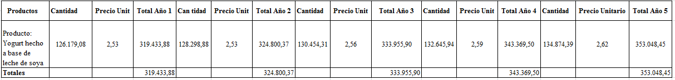
Tabla 57 Proyección de Ingresos

Fuente: Investigación de Campo
Elaborado: Solano. A (2017)
Análisis: La proyección de los ingresos de ha realizado para 5 años, teniendo la cantidad inicial de 126.179,08 con un precio unitario de $2,53 obteniendo un total para el año 1 de $319.433,88 para el año 2 la cantidad es proyectada con la tasa de crecimiento dando así el valor de $128.298,88, el precio unitario es de $2,53 que es proyectado con la tasa de inflación y el total de $324.800,37, de igual manera se proyectó para el año 3 obteniendo una cantidad proyectada de $130.454,31 el precio unitario de $2,56 y el total de $333.955,90, para el cuarto año la cantidad es de 132.645,94 con un precio unitario de $2,59 y el total para el año 4 es de $343.369,50 y finalmente para el año 5 la cantidad proyectada es de $134.874,39 con precio unitario de $2,62 y el total de $353.048,45.

Flujo de caja.
Tabla 58 Flujo de caja
DESCRIPCION |  | AÑO 0 | AÑO 1 | AÑO 2 | AÑO 3 | AÑO 4 | AÑO 5
A. | INGRESOS OPERACIONALES |  | 319.433,88 | 324.800,37 | 333.955,90 | 343.369,50 | 353.048,45
 | Recuperación por ventas |  | 319.433,88 | 324.800,37 | 333.955,90 | 343.369,50 | 353.048,45
B. | EGRESOS OPERACIONALES |  | 264.164,62 | 267.318,89 | 270.324,04 | 273.551,87 | 276.850,03
 | Costos de producción |  | 244.538,62 | 247.473,08 | 250.255,96 | 253.259,03 | 256.329,90
 | Gastos de ventas |  | 12.240,00 | 12.377,09 | 12.515,71 | 12.655,89 | 12.797,63
 | Gastos de administración |  | 7.386,00 | 7.468,72 | 7.552,37 | 7.636,96 | 7.722,49
 | FLUJO OPERACIONAL (A - B) |  | 55.269,26 | 57.481,48 | 63.631,86 | 69.817,63 | 76.198,43
C. | INGRESOS NO OPERACIONALES |  | 0,00 | 0,00 | 0,00 | 0,00 | 0,00
D. | Fondos propios | 65.560,82
 | EGRESOS NO OPERACIONALES |  | 12.693,08 | 13.389,46 | 15.345,86 | 17.313,39 | 19.343,12
E. | Inversión realizada | 47.845,41
 | Pago de participación 15% |  | 8.036,29 | 8.362,72 | 9.279,78 | 10.202,06 | 11.153,49
 | Impuesto a la Renta (Tabla SRI) |  | 4.656,79 | 5.026,75 | 6.066,08 | 7.111,33 | 8.189,63
F. | FLUJO NO OPERACIONAL (D - E) |  | -12.693,08 | -13.389,46 | -15.345,86 | -17.313,39 | -19.343,12
G. | FLUJO NETO GENERADO (C - F) |  | 42.576,18 | 44.092,01 | 48.286,00 | 52.504,24 | 56.855,31
H. | SALDO INICIAL DE CAJA |  | 17.715,41 | 60.291,59 | 104.383,60 | 152.669,60 | 205.173,84
I. | SALDO FINAL DE CAJA (G + H) | 17.715,41 | 60.291,59 | 104.383,60 | 152.669,60 | 205.173,84 | 262.029,15
Fuente: Investigación de Campo
Elaborado: Solano. A (2017)

Definición: El flujo de caja se refiere a todas las salidas y entradas netas de dinero que posee una empresa o un proyecto ligado a un determinado periodo. Los flujos de caja proporcionan la información necesaria acerca de la capacidad de la empresa para pagar las deudas.
Análisis: En la tabla flujo de caja tenemos en A. Los ingresos operacionales con un valor en el año uno de 319.433,88 y para el quinto de 353.048,45 en el literal B. en Egresos operacionales para el año uno el total es de 264.164,62 y para el quinto año 276.036,44 en el flujo operacional (A-B) en el año uno el valor es de 55.269,26 y para el quinto año proyectado es de 77.012,01 En egresos para los cinco años el valor es 00-00. En fondos propios en el año cero es de 65.560,82. E se refiere a la inversión realizada con un valor de 47.845,41. En F, El fijo no operacional en el año uno es de -12.693,08 y para el quinto año es de -19.603.47 en G El flujo neto generado (C-F) en el año uno es de 42.576.18 y el quinto año es de 57.408.54. En H el saldo inicial de caja para el año uno el valor es de 00.00 y para el quinto año es de 170.997.87. En L el saldo final de caja (G+H) En el año cero es de 17.715,41y para el quinto año proyectado es de 262.029,15.

Punto de equilibrio
Tabla 59 Punto de equilibrio
Variables | Año 1
Ventas | 319.433,88
Costos Fijos | 9.730,00
Costos Variables | 249.324,90
Costos Totales | 259.054,90
Costo Variable Unitario | 2,16
Punto Equilibrio $ año | 65.012,23
Punto Equilibrio $ mes | 5.417,69
Punto Equilibrio unidades año | 8.955,75
Punto Equilibrio % | 20%
Fuente: Investigación de Campo
Elaborado: Solano. A (2017)
Definición: El punto de equilibrio se refiere al nivel de ventas donde los costos fijos y variables se encuentran cubiertos. Esto supone que la empresa, en su punto de equilibrio, tiene un beneficio que es igual a cero (no gana dinero, pero tampoco pierde).
Análisis: El punto de equilibrio en unidades es de 8.955,75. En $ es de 65.012,23 y en % es del 20%. Estos valores actúan de forma positiva en el plan.
PRODUCCION | COSTO FIJO | COSTO VARIABLE
0 | 16.810 | 0 | 16.810
100 | 16.810 | 319.433,88 | 253.648
Grafico 13 Punto de Equilibrio

Fuente: Investigación de Campo
Elaborado: Solano. A (2017)

Estado de resultados

Tabla 60 Estado de Resultados
 | DESCRIPCION | AÑO 1 | AÑO 2 | AÑO 3 | AÑO 4 | AÑO 5
 | Ingresos por ventas | 319.433,88 | 324.800,37 | 333.955,90 | 343.369,50 | 353.048,45
(-) | Costo de Ventas | 244.538,62 | 247.473,08 | 250.255,96 | 253.259,03 | 256.329,90
(=) | UTILIDAD BRUTA EN VENTAS | 74.895,26 | 77.327,29 | 83.699,94 | 90.110,47 | 96.718,56
(-) | Gastos de venta | 14.240,00 | 14.410,88 | 14.583,81 | 14.758,82 | 14.935,92
(=) | UTILIDAD NETA EN VENTAS | 60.655,26 | 62.916,41 | 69.116,13 | 75.351,66 | 81.782,63
(-) | Gastos Administrativos | 7.080,00 | 7.164,96 | 7.250,94 | 7.337,95 | 7.426,01
(=) | UTILIDAD OPERACIONAL | 53.575,26 | 55.751,45 | 61.865,19 | 68.013,71 | 74.356,63
(-) | Otros Egresos | 0,00 | 0,00 | 0,00 | 0,00 | 0,00
(=) | UTILIDAD ANTES DE PARTICIPACION | 53.575,26 | 55.751,45 | 61.865,19 | 68.013,71 | 74.356,63
(-) | 15% Participación trabajadores | 8.036,29 | 8.362,72 | 9.279,78 | 10.202,06 | 11.153,49
(=) | UTILIDAD ANTES DE IMPUESTOS | 45.538,97 | 47.388,73 | 52.585,41 | 57.811,65 | 63.203,13
(-) | Impuesto a la renta | 4.656,79 | 5.026,75 | 6.066,08 | 7.111,33 | 8.189,63
(=) | UTILIDAD ODEL EJERCICIO | 40.882,18 | 42.361,99 | 46.519,33 | 50.700,32 | 55.013,51
Fuente: Investigación de Campo
Elaborado: Solano. A (2017)
Definición: el estado de resultados permite saber si el plan de negocios es o no rentable a lo largo de la vida útil.
Análisis: en el estado de resultados elaborado podemos visualizar que el proyecto es viable y rentable ya que los valores de la utilidad del ejercicio en el primer año es de 40.882,18 y para el quinto año proyectado es de 55.566,74.

EVALUACION FINANCIERA

Calculo del VAN
Tabla 61 Calculo del VAN

FLUJO NETO GENERADO (C - F) | 42.576,18 | 44.092,01 | 48.286,00 | 52.504,24 | 56.855,31
INVERSION INICIAL | -65.560,8172

Fuente: Investigación de Campo
Elaborado: Solano. A (2017)

Datos | Valores
Número de periodos | 5
Tasa de descuento | 20%
Inversión inicial | -65.561

La tasa activa referencial del segmento 12%.
Inflación: 1,2%
Riesgo en el sector alimenticio: 6,80%
Definición: Se basa en una medida de evaluación con referencia en los resultados obtenidos en el Flujo de Caja y permite calcular si el proyecto a lo largo de su vida útil arroja un valor actualizado que certifique en términos monetarios, los beneficios reales del proyecto.
Análisis: Realizado todos los cálculos sobre la tabla del valor actual neto el resultado es $ 76.651,28 lo que corresponde a un punto positivo en el plan de negocios para la elaboración de yogurt hecho a base de soya.

CALCULO DEL TIR
Tabla 62 Calculo del TIR
CALCULO TIR
INVERSION INICIAL
-65.560,81 | 42.576,18 | 44.092,01 | 48.286,00 | 52.504,24 | 56.855,31

Fuente: Investigación de Campo
Elaborado: Solano. A (2017)
TIR=65%
Definición: Se define como la tasa de descuento que hace que el valor presente de los flujos de caja que genera el proyecto, sea exactamente igual a la inversión realizada.
Análisis: Al realizar todos los cálculos que confieren a la tasa interna de retorno nos indica que es el 65% lo que quiere decir que el proyecto es viable y rentable.

CALCULO COSTO BENEFICIO
Tabla 63 Calculo Costo Beneficio
 | 0 | 1 | 2 | 3 | 4 | 5
BENEFICIOS |  | 319.433,88 | 324.800,37 | 333.955,90 | 343.369,50 | 353.048,45
COSTOS | 65.560,82 | 244.538,62 | 247.473,08 | 250.255,96 | 253.259,03 | 256.329,90
Fuente: Investigación de Campo
Elaborado: Solano. A (2017)
VALOR PRESENTE
$ 992.485,49
$ 745.610,73 | $ 811.171,54
Fuente: Investigación de Campo
Elaborado: Solano. A (2017)

Cuadro resumen
SUMATORIA DE FLUJOS | $ 142.212,09
VAN | $ 76.651,28
TIR | 64%
COSTO BENEFICIO | 1,22
PERIODO DE RECUPERACION | 1 año 4 meses 6 dias
Fuente: Investigación de Campo
Elaborado: Solano. A (2017)

Bibliografía

Aiteco. (2016). Que es un Diagrama de Flujo - Gestion por Procesos. Granada.
Cámara de Comercio de Quito. (2013). Compañía Unipersonal de Responsabilidad Limitada Cámara de Comercio de Quito. Quito.
Constante, P. (2012). ELABORACIÓN Y CONSERVACIÓN DE LECHE Y YOGURT DE SOYA UTILIZANDO MÉTODOS COMBINADOS EN LA PLANTA DE LÁCTEOS DE LA UNIVERSIDAD ESTATAL DE BOLÍVAR”. Guaranda.
El portal . (2004). Checklist. Lista de verificación.
Escobar, R., Arestegui, M., Moreno, A., & Sanchez, L. (2013). CATALOGO DE MAQUINARIA. Lima: Ilata SAC.
Eurociencia. (s.f.). PLANTA PILOTO PARA LA ELABORACION DEL YOGUR.
IEPI. (2014). Como registro una marca Instituto Ecuatoriano de la Propiedad Intelectual. Quito.
INEN. (2011). LECHES FERMENTADAS. Quito.
LRH. (28 de Febrero de 2016). Los Recursos Humanos. Recuperado el Domingo de Enero de 2017, de Tipos de Canales de Distribucion: http://www.losrecursoshumanos.com/tipos-de-canales-de-comunicacion/
Moreno, R. B. (13 de Enero de 2014). Todo muy sngular. Marketing Digital, People Analytics, Algo de Psicología y curiosidad por un tubo... Recuperado el Domingo de Enero de 2017, de Como desarrollar una estrategia comunicacional: http://www.benitezrafa.es/como-desarrollar-una-estrategia-de-comunicacion-en-8-pasos/
Organizacion Panamericana de la Salud. (2014). Manual de Capacitacion para Manipuladores de Alimentos.
Ponguillo, J. V. (2003). Producción y comercialización de yogurt de soya. Guayaquil.
Profit. (2017). Sistema de bonificaciones.
Rodriguez, A. (2014). La Opinion.
SRI. (2010). Servicio de Rentas Internas. Quito.
Thompson, I. (Enero de 2007). Promonegocios. Recuperado el Domingo de Enero de 2017, de Canales de Distribucion: http://www.promonegocios.net/distribucion/tipos-canales-distribucion.html
Villareal, M. G. (2002). Tecnologia para la elaboracion de que blanco, amarillo y yogurt. Panama.

Anexos
Perfil de capacidad interna
CAPACIDADES | GRADO |  |  | GRADO |  |  | IMPACTO
CAPACIDADES | FORTALEZAS |  |  | DEBILIDADES
CAPACIDAD DIRECTIVA | ALTO | MEDIO | BAJO | ALTO | MEDIO | BAJO | ALTO | MEDIO | BAJO
Su cultura organizacional está enfocada en un trato cordial hacia sus colaboradores | X |  |  |  |  |  |  | 3F
Calidad en el producto | X |  |  |  |  |  | 5F
Elaboración de productos saludables | X |  |  |  |  |  | 5F
Herramientas actualizadas para evaluación de candidatos | X |  |  |  |  |  | 5F
Programas de capacitación que desarrolla la gestión de talento humano | X |  |  |  |  |  | 5F
Plan de Beneficios |  | X |  |  |  |  |  | 3F
Clima Laboral | X |  |  |  |  |  | 5F
Optimas relaciones interpersonales |  | X |  |  |  |  |  | 3F
CAPACIDAD COMPETITIVA
Elaboración de producto saludable | X |  |  |  |  |  | 5F
Diferenciación del producto | X |  |  |  |  |  | 5F
Desconocimiento del producto en el mercado |  |  |  | X |  |  | 5D
Precios acordes al mercado |  | X |  |  |  |  |  | 3F

CAPACIDAD FINANCIERA
Índice de liquidez activo | x |  |  |  |  |  | 5F
Utilidad operacional eficiente | x |  |  |  |  |  | 5F
Costos altos de producción |  |  |  |  | x |  |  | 3D
Utilidad productiva deficiente sobre gastos |  |  |  |  | x |  |  | 3D
CAPACIDAD DE RECURSOS H.
Personal capacitado |  | x |  |  |  |  |  | 3F
Contratación del personal mediante la gestión de competencia | x |  |  |  |  |  | 5F
Crecimiento de los colaboradores a nivel académico | x |  |  |  |  |  | 5F
Deficientes incentivos al personal |  |  |  | x |  |  | 5D
Motivación al personal | x |  |  |  |  |  | 5F
CULTURA ORGANIZACIONAL
Cultura organizacional ligada a los valores corporativas | x |  |  |  |  |  | 5F
El ambiente laboral es excelente | x |  |  |  |  |  | 5F

Perfil de capacidad externa
CAPACIDADES | GRADO |  |  | GRADO |  |  | IMPACTO
CAPACIDADES | OPORTUNIDDES |  |  | AMENAZAS
FACTOR ECONÓMICO | ALTO | MEDIO | BAJO | ALTO | MEDIO | BAJO | ALTO | MEDIO |  | BAJO
Baja estabilidad económica en el sector alimenticio. |  |  |  | x |  |  | 5A
Demanda insatisfecha del yogurt probiotico |  |  |  |  | x |  |  |  | 3A
Crecimiento económico en los años posteriores |  |  | X |  |  |  |  |  |  | 1O
Posicionamiento en el mercado y alza económica en los años futuros |  | x |  |  |  |  |  |  | 3O
FACTOR POLÍTICO
La estabilidad política en la fecha actual se encuentra con falencias |  |  |  |  | x |  |  |  | 3A
Las decisiones del gobierno no son tomados con la opinión del pueblo |  |  |  |  | x |  |  |  | 3A
FACTOR SOCIAL
Las personas se preocupan por su salud y consumen productos saludables |  |  |  |  |  | x |  |  |  | 1A
Los consumidores prefieren los productos en envases para consumir de forma rápida |  | x |  |  |  |  |  |  | 3O

FACTOR COMPETITIVO
No existe en el mercado el yogurt de soya | x |  |  |  |  |  | 5O
Nivel alto de competencia con productos sustitutos |  |  |  |  | x |  |  | 3A
Producto con diferenciación saludable | x |  |  |  |  |  | 5O
Ganar el mercado por lo que se ofrece al publico objetivo | x |  |  |  |  |  | 5O
FACTOR GEOGRÁFICO
La ubicación de la fábrica es en un lugar estratégico | x |  |  |  |  |  | 5O
Facilidad para la adquisición del cliente | x |  |  |  |  |  | 5O
FACTOR TECNOLÓGICO
Las herramientas tecnológicas para la producción son cruciales y aprovechadas al 100% | x |  |  |  |  |  | 5O

Matriz de Vulnerabilidad
 |  | AMENAZAS
 |  | El país presenta altos índices de endeudamiento | Las inestabilidad económica del país afecta en los gastos que realizan las personas | Inestabilidad política y social | Las decisiones del gobierno no son tomados con la opinión del pueblo | Las personas se preocupan por su salud y consumen productos saludables | Nivel alto de competencia con productos sustitutos | Facilidad para la adquisición del cliente | TOTAL | PRIORIDAD
DEBILIDADES | Falta de socialización de la política de personal con sus colaboradores | 4 | 2 | 2 | 1 | 2 | 4 | 2 | 17 | 4TO
DEBILIDADES | Desconocimiento de la tecnología disponible para la preparación de yogur probiótico. | 2 | 2 | 3 | 2 | 1 | 3 | 2 | 15
DEBILIDADES | Mejorar los servicios sociales de la organización | 4 | 3 | 2 | 1 | 3 | 5 | 2 | 20 | 2RO
DEBILIDADES | Utilidad productiva deficiente sobre gastos. | 2 | 2 | 2 | 2 | 5 | 5 | 3 | 21 | 3DO
DEBILIDADES | Costos altos de producción | 4 | 3 | 4 | 3 | 3 | 4 | 5 | 26 | 1RO
DEBILIDADES | Deficientes incentivos al personal | 2 | 1 | 1 | 2 | 1 | 3 | 2 | 12
DEBILIDADES | TOTAL | 18 | 13 | 14 | 11 | 15 | 24 | 16 | 111
DEBILIDADES | PRIORIDAD | 2DO |  |  |  |  | 1RO

Matriz de aprovechabilidad
 |  | OPORTUNIDADES
 |  | Los consumidores prefieren los productos en envases para consumir de forma rápida | Posicionamiento en el mercado y alza económica en los años futuros | Crecimiento económico en los años posteriores | La ubicación de la fábrica es en un lugar estratégico | Ganar el mercado por lo que se ofrece al publico objetivo | Existencia de demandas importantes de mercado con tendencia al consumo de productos naturales | Los consumidores prefieren los productos en envases para consumir de forma rápida | TOTAL | PRIORIDAD
FORTALEZA | Su cultura organizacional está enfocada en un trato cordial hacia sus colaboradores | 4 | 3 | 4 | 3 | 2 | 4 | 2 | 22
FORTALEZA | Calidad en el producto | 4 | 4 | 3 | 3 | 2 | 3 | 2 | 21
FORTALEZA | Elaboración de productos saludables | 4 | 4 | 3 | 3 | 4 | 5 | 2 | 25 | 4TO
FORTALEZA | Herramientas actualizadas para evaluación de candidatos | 3 | 3 | 3 | 4 | 5 | 5 | 3 | 26 | 3DO
FORTALEZA | Optimas relaciones interpersonales | 5 | 5 | 4 | 4 | 4 | 5 | 4 | 31 | 1RO
FORTALEZA | Clima Laboral | 4 | 3 | 3 | 4 | 4 | 4 | 5 | 27 | 2DO
FORTALEZA | TOTAL | 24 | 22 | 20 | 21 | 21 | 26 | 18 | 152
FORTALEZA | PRIORIDAD | 2DO | 3RO |  |  |  | 1RO

TOTAL | OPORTUNIDADES | FORTALEZAS
152 | 152/7 | 152/6
152 | Se tomara en cuenta las oportunidades que puntúen sobre los 22 puntos | Se tomara en cuenta las fortalezas que puntúen sobre los 25 puntos
TOTAL | AMENAZAS | DEBILIDADES
111 | 111/7 | 111/6
111 | Se tomara en cuenta las amenazas que puntúen sobre los 16 puntos | Se tomara en cuenta las debilidades que puntúen sobre los 18 puntos

ARBOL DE OBJETIVOS

ALIMENTACION ADECUADA

BUEN ESTADO FISICO
BUENA SALUD

CONSUMO LIMITADO DE COMIDA RAPIDA
PUBLICIDAD EN MEDIOS MASIVOS INDUCE AL CONSUMO DE COMIDAS CON BAJO INDICE EN GRASA

PUNTOS MODERADOS DE VENTA DE COMIDA RAPIDA

EXISTENCIA DE OPCIONES ALIMENTICIAS CON BAJO CONTENIDO NUTRICIONAL

CAMPAÑAS PUBLICITARIA EFECTIVAS

REGULACION ADECUADA POR PARTE DE LAS AUTORIDADES (DEFENSORIA DEL CONSUMIDOR)

ARBOL DE PROBLEMAS
OBESIDAD

PROBLEMAS DE SALUD

MALA ALIMENTACION

EXCESIVO CONSUMO DE COMIDA RAPIDA

EXCESIVOS PUNTOS DE VENTA DE COMIDA RAPIDA

EXISTENCIA DE OPCIONES ALIMENTICIAS CON BAJO CONTENIDO NUTRICIONAL

PUBLICIDAD EN MEDIOS MASIVOS INDUCE AL CONSUMO DE COMIDAS CON ALTO CONTENIDO EN GRASA

FALTA DE REGULACION POR PARTE DE LAS AUTORIDADES (DEFENSORIA DEL CONSUMIDOR)
CAMPAÑAS PUBLICITARIA EXESIVA

MARMITA VOLCABLEIRA
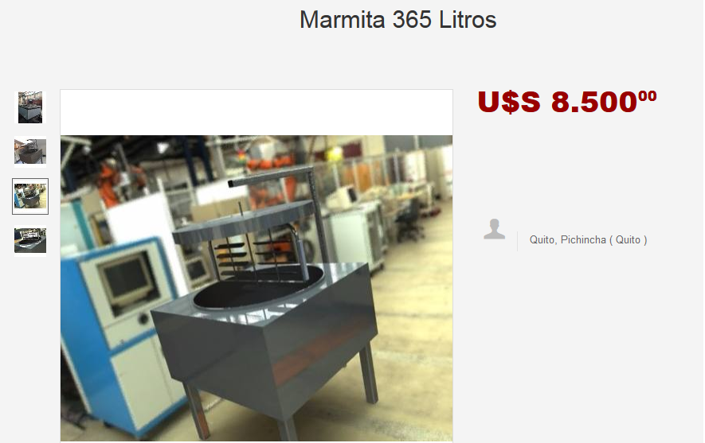

LECHE DE SOYA
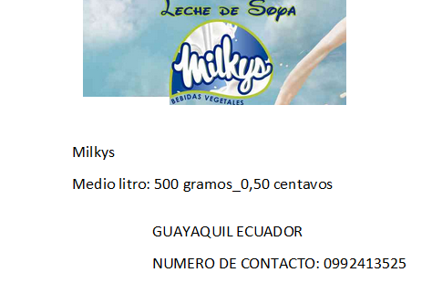

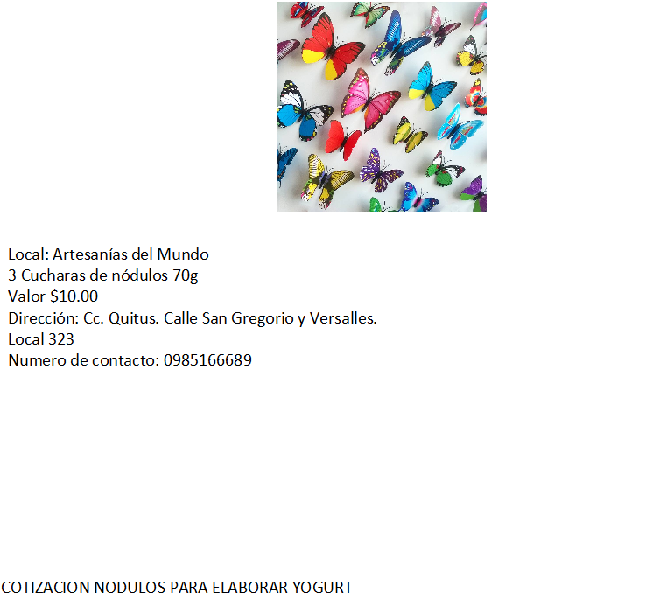
NODULOS

SOYA
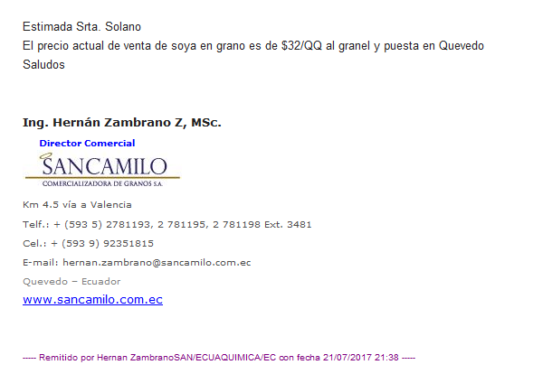

Encuesta
UNIVERSIDAD TECNOLOGICA INDOAMERICA
FACULTAD DE CIENCIAS ADMINISTRATIVAS

Tema de la investigación de mercado: Creación de una opcion alimenticia saludable en base a la soya en la ciudad de San Miguel Provincia de Bolivar.

1.- Que se le viene a la mente cuando escucha la palabra…

¿Yogurt? ---------------------------

¿Lácteos? ---------------------------

¿Leche? ---------------------------

¿Salud? ---------------------------

¿Personas? ---------------------------

¿Dieta? ---------------------------

¿Ejercicio? ---------------------------

2.- Con que relaciona el color…

¿Blanco? ---------------------------

¿Rosado? ---------------------------

¿Rojo? ---------------------------

¿Café? ---------------------------

¿Azul? ---------------------------

¿Verde? ---------------------------

¿Amarillo? ---------------------------

3.- ¿Cuál es la presentación del yogurt que usted compra?
( )
( )
( )
( )
( )

Personal
½ L
1 L
2 L
1 galón
¿Porque?__________________________
4.- ¿Si Ud. fuera el vendedor del yogurt como le ofreciera el producto a su cliente?

---------------------------------------------------------------------------------------------------
5.- ¿En qué empaque prefiere Ud. consumir un yogurt?
( )
( )

Botella
Funda
( )

Tetra pack
6.- ¿Cuál es el medio de comunicación de su mayor preferencia?
( )
( )
( )
( )
( )

Radio
Tv
Prensa
Revistas
Gigantografias
Otro: ¿Cuál?
7.- ¿Que marca de yogurt prefiere?
( )
( )
( )

Toni
Alpina
Parmalat
Otro----------------------
¿Porque?
8.- ¿Cuantas unidades de yogurt consume al mes?
1
2
3
4
5
6
7
8
9
10

9.- ¿Usted recomendaría el consumo de yogurt hecho a base la soya?
( )
( )

Si
No
10.- ¿Cómo valora las características a la hora de la compra (siendo uno el de mayor importancia y diez el de menor importancia)?
Empaque
( )
( )
( )
( )
( )
( )
( )
( )
( )
( )

Precio
Calidad
Envase
Salud
Tamaño
Color
Sabor
Publicidad
Vitaminas
11.- ¿Cuál es el lugar de su mayor preferencia para realizar sus compras de alimentos?
( )
( )
( )
( )

Tiendas
Supermercados
Plazas
Mini mercados

